Національний університет «Полтавська політехніка імені Юрія Кондратюка»
(повне найменування вищого навчального закладу)

_Навчально-науковий інститут інформаційних технологій і робототехніки
(повна назва факультету)

_Кафедра комп’ютерних та інформаційних технологій і систем_
(повна назва кафедри)

Пояснювальна записка
до дипломного проекту (роботи)
______магістра______
(освітньо-кваліфікаційний рівень)

на тему: «Розробка мережевої інформаційної підприємства криптографічною обробкою інформації»

Виконав: студент групи 601-ТН ___
спеціальності __комп’ютерніа науки_
Удовиченко В.В.
(прізвище та ініціали)

Керівник: д.т.н., професор Ляхов О.Л.
(прізвище та ініціали)

Рецензент ______________________
(прізвище та ініціали)

Полтава – 2023 року

МІНІСТЕРСТВО ОСВІТИ І НАУКИ УКРАЇНИ
НАЦІОНАЛЬНИЙ УНІВЕРСИТЕТ
“ПОЛТАВСЬКА ПОЛІТЕХНІКА ІМЕНІ ЮРІЯ КОНДРАТЮКА”

НАВЧАЛЬНО-НАУКОВИЙ ІНСТИТУТ ІНФОРМАЦІЙНИХ ТЕХНОЛОГІЙ І РОБОТОТЕХНІКИ

КАФЕДРА КОМП’ЮТЕРНИХ ТА ІНФОРМАЦІЙНИХ ТЕХНОЛОГІЙ І СИСТЕМ

КВАЛІФІКАЦІЙНА РОБОТА МАГІСТРА
спеціальність Комп’ютерні науки
на тему:

«РОЗРОБКА МЕРЕЖЕВОЇ ІНФОРМАЦІЙНОЇ ПІДПРИЄМСТВА КРИПТОГРАФІЧНОЮ ОБРОБКОЮ ІНФОРМАЦІЇ»

Студента групи 601-ТН Удовиченко В.В.

Керівник роботи
д.т.н., професор Ляхов О.Л.

Завідувач кафедри
к. ф-м н., доцент Двірна О.А.

Полтава – 2023

РЕФЕРАТ

Пояснювальна записка містить: 73 с., __ малюнків., 12 таблиць., 29 джерел.
Об’єкт дослідження – Приватне підприємство ПП «Хорольська механізована пекарня».
Субєкт дослідження – Інформаційна система, локальна мережа підприємства, система захисту інформації, організаційний та технічний захист.
Мета роботи: проектування локальної мережі, розробка загальних засад захисту інформації та створення програми шифрування даних з використанням криптографічного алгоритму.
Ключові слова: інформаційна система, інформаційна безпека, захист інформації, організаційний захист, технічний захист, проектування локальної мережі.

ABSTRACT

The explanatory note contains: 73 p., __ figures, 12 tables, 29 sources.
The object of the study is the private enterprise of the PE "Khorolska Mechanized Bakery".
Subject of research – Information system, enterprise local network, information protection system, organizational and technical protection.
The purpose of the work: designing a local network, developing the general principles of information protection and creating a data encryption program using a cryptographic algorithm.
Keywords: information system, information security, information protection, organizational protection, technical protection, local network design.

ЗМІСТ

ПЕРЕЛІК УМОВНИХ ПОЗНАЧЕНЬ ТА СКОРОЧЕНЬ ………………….…...6
ВСТУП………………………………………………………………………….…7
РОЗДІЛ 1 ІНФОРМАЦІЯ ПРО ОСНОВИ ПОБУДОВИ АПАРАТНО-ПРОГРАМНОИХ КОМПЛЕКСІВ ДЛЯ ІНФОРМАЦІЙНИХ СИСТЕМ ……..9
  - Постановка задачі ……………………………………………………….9
  - Огляд існуючих підходів до розробки проекту комп’ютерної мережі.10
  - Функціональні вимоги ………………………………………………….22
РОЗДІЛ 2 АНАЛІЗ ІСНУЮЧОГО АПАРАТНОГО І ПРОГРАМНОГО ЗАБЕЗПЕЧЕННЯ ПП «ХОРОЛЬСЬКА МЕХАНІЗОВАНА ПЕКАРНЯ» ТА РОЗРОБКА ПРОЕКТА МЕРЕЖІ ………………………………………………...24
2.1 Загальні відомості про підприємство ПП «Хорольська механізована пекарня» …………………..……………………………………………24
2.2 Розміщення апаратного забезпечення …………………………………31
2.3 Вибір топології мережі ………………………………………………...33
2.4 Мережева архітектура ………………………………………………….34
2.5 Вибір та обґрунтування апаратних та програмних засобів ………….35
2.6 Облікові записи …………………………………………………………42
РОЗДІЛ 3 ЗАХИСТ ІНФОРМАЦІЇ …………………………………………….46
3.1 Організація захисту інформації ………………………………………..46
3.2 Комп’ютерні віруси ……………………………………………………..56
3.2 Криптографічний захист інформації …………………………………..60
ВИСНОВОК ………………………………………………………………………70
СПИСОК ВИКОРИСТАНИХ ДЖЕРЕЛ ………………………………………...71

ПЕРЕЛІК УМОВНИХ ПОЗНАЧЕНЬ ТА СКОРОЧЕНЬ

КМ – комп’ютерна мережа
ЛОМ – локальна обчислювальна мережа
ЗХ – захист інформації
ОЗ – організаційний захист
ТЗ – технічний захист
ІС – інформаційна система
ОС – операційна система
ПК – персональний компʼютер
ПЗ – програмне забезпечення
RС2– криптографічний алгоритм.

ВСТУП

На сучасному етапі відбувається становлення інформаційного суспільства. Сучасні інформаційні технології мають вирішальний вплив на зміни, які відбуваються в соціальній структурі суспільства, економіці, розвитку інститутів демократії тощо.
Інформаційні технології, які покладено в основу інформатизації, в XXI ст. стали важливим інструментом науково-технічного і соціально-економічного розвитку суспільства. Вони продовжують виконувати суттєву роль у прискоренні процесів отримання, використання і розповсюдження нових знань і на їх базі прийнятті оптимальних обґрунтованих управлінських рішень, що, у свою чергу, сприяє підвищенню рівня добробуту країни.
Створення комп’ютерних мереж було викликане практичною потребою – мати можливість спільного використання даних. За відсутності мереж доводилося роздруковувати документи, щоб інші користувачі могли працювати з ними, або копіювати інформацію на дискети або інші накопичувачі даних. При цьому перевагою мережі є спільне використання комп’ютерів, даних, принтерів, модемів та інших пристроїв.
В наш час комп’ютерні мережі стали невід’ємним атрибутом сучасних підприємств, інструментом для успішного ведення справ в умовах високої конкуренції і насичення інформаційних потоків. Успішно застосовувати передові інформаційні технології дозволяють сучасні програмні і технічні засоби. В цьому випадку важливо зробити правильний стратегічний вибір шляху розвитку мережі свого підприємства. Тому, необхідно мати всю інформацію про сучасні мережні технології, знати їх можливості. Питання ефективного проектування корпоративних комп’ютерних мереж є дуже актуальним, оскільки вдало вибрана та спроектована топологія має більш суттєвий вплив на стабільність мережі, ніж функціонування технологій фізичного рівня.
Таким чином, корпоративна мережа – це складна система, що включає тисячі найрізноманітніших компонентів: комп’ютери різних типів, системне й прикладне програмне забезпечення, мережеві адаптери, концентратори, комутатори й маршрутизатори, кабельна система. Основне завдання полягає в тому, щоб ця громіздка й досить дорога система якнайкраще справлялася з обробкою потоків інформації, що циркулюють між співробітниками підприємства й дозволяла приймати їм своєчасні й раціональні рішення, що забезпечують виживання підприємства у жорсткій конкурентній боротьбі. [1]
Захист інформації перетворюється сьогодні на одну з найактуальніших задач внаслідок надзвичайно широкого розповсюдження як власне різноманітних систем обробки інформації, так і розширення локальних та глобальних комп’ютерних мереж, якими передаються величезні об’єми інформації державного, військового, комерційного, приватного характеру, власники якої часто були б категорично проти ознайомлення з нею сторонніх осіб. [3]
Проблема набуває особливої гостроти після прийняття урядом України закону про захист персональних даних, який зобов’язує зберігати та передавати персональні дані працівників лише у захищеному вигляді в інформаційних системах. Не менш важливим завданням вважається широке впровадження інформаційних технологій у різні сфери людської діяльності в Україні: стрімке зростання обігу пластикових карток, майбутнє введення електронних паспортів та медичних карт, студентських квитків та залікових книжок; зрештою все більше державних установ та приватних підприємств переходять на електронний документообіг, який до того ж, вимагає юридичної чинності підпису фізичної або юридичної особи. Розповсюдження таких технологій також, безперечно, вимагає добре поставленого захисту інформації
Тема дипломної роботи присвячена розробці мережевої інформаційної підприємства криптографічною обробкою інформації.
Метою дипломної роботи є підвищення захищеності даних компанії ПП «Хорольська механізована пекарня» шляхом створення системи шифрування передачі повідомлень та надійності комп’ютерної підтримки компанії шляхом створення корпоративної комп’ютерної мережі, що з’єднає структурні підрозділи у єдину мережеву структуру.

РОЗДІЛ 1

ІНФОРМАЦІЯ ПРО ОСНОВИ ПОБУДОВИ АПАРАТНО-ПРОГРАМНОИХ КОМПЛЕКСІВ ДЛЯ ІНФОРМАЦІЙНИХ СИСТЕМ

1.1 Постановка задачі

Інформацíйна систéма (англ. Information system) — сукупність організаційних і технічних засобів для збереження та обробки інформації з метою забезпечення інформаційних потреб користувачів.
За ДСТУ 2392-94: Інформаційна система — комунікаційна система, що забезпечує збирання, пошук, оброблення та пересилання інформації [1].
Закон України «Про захист інформації в інформаційно-телекомунікаційних системах» визначає інформаційну (автоматизовану) систему як організаційно-технічну систему, в якій реалізується технологія обробки інформації з використанням технічних і програмних засобів [2].
В українському законодавстві встановлені наступні визначення терміну:
Інформаційна система — автоматизована система, комп'ютерна мережа або система зв'язку [3].
Інформаційна система — організаційно-технічна система обробки інформації за допомогою технічних і програмних засобів [4].
Інформаційна система — система, призначена для одержання, обробки, зберігання, відображення та реєстрації даних про технічний стан конструкцій, систем, елементів, їх властивості та функціонування
Тема дипломної роботи присвячена розробці мережевої інформаційної підприємства криптографічною обробкою інформації.
Метою дипломної роботи є підвищення захищеності даних компанії ПП «Хорольська механізована пекарня» шляхом створення системи шифрування передачі повідомлень та надійності комп’ютерної підтримки компанії шляхом створення корпоративної комп’ютерної мережі, що з’єднає структурні підрозділи у єдину мережеву структуру.
Об’єкт дослідження ПП «Хорольська механізована пекарня» та його комп’ютерна мережа організації.
Організація корпоративної КМ повинна забезпечити надійність комп’ютерної підтримки компанії ПП «Хорольська механізована пекарня» та з’єднати структурні підрозділи у єдину мережеву структуру. Система шифрування передачі повідомлень повинна підвищити рівень захищеності даних компанії ПП «Хорольська механізована пекарня». Призначення створюваної комп’ютерної мережі – забезпечення спільного доступу користувачів мережі до загальних ресурсів та забезпечення вільного доступу до інтернету. Користувачами даної корпоративної мережі можуть бути тільки співробітники компанії ПП «Хорольська механізована пекарня».
В ході дипломного проектування очікується одержати проект корпоративної комп’ютерної мережі для компанії ПП «Хорольська механізована пекарня» з системою шифрування передачі інформації.
Корпоративна КМ компанії ПП «Хорольська механізована пекарня» матиме топологію зірка та складатиметься з наступних елементів: мережевого активного устаткування (маршрутизатори (роутери) і комутатори), мережевого пасивного устаткування (кабельна система, вилки/розетки, мережевий фільтр, проксі-сервери та брандмауери), ноутбуків та комп’ютерів, моніторів, мишок, принтерів та серверів. В даній мережі використаний кабель на витій парі, довжину кабелю було обрано виходячи з розмірів приміщення та кількості комп’ютерів, розміщених у ньому.

  - 1.2 Огляд існуючих підходів до розробки проекту комп’ютерної мережі

Комп'ютерною мережею називається сукупність вузлів (персональних комп'ютерів, робочих станцій, мейнфреймів, окремих пристроїв), які взаємодіють між собою за допомогою апаратних засобів та спеціального програмного забезпечення.[1]
Комп’ютерні мережі призначені для:
- швидкого обміну даними між окремими комп’ютерами даних;
- віддаленого керування комп’ютерами;
- спільного доступу до периферійних пристроїв.
Комп’ютери в мережі розділяють на два типи - клієнт та сервер. Клієнт – це комп’ютер (користувач), що здійснює запит на доступ до мережі. Сервер – потужний комп’ютер, який відповідає на запити та надає доступ до мережі.[2]
Класифікація комп’ютерних мереж
Мережі класифікують за різними критеріями, серед яких найбільш вживані такі:
За пропускною здатністю:
- низька, до сотень Кбіт/с – мережі, що містять "повільні" канали на зразок телефонних ліній, зокрема глобальна мережа Internet;
  - середня, 0.5-20 Мбіт/с – локальні мережі, звичайно, в межах будівлі;
- висока, більше ніж 20 Мбіт/с – базові (або "хребтові", backbone) мережі, що з'єднують сервери або локальні мережі "швидкими" каналами, наприклад оптоволоконними лініями.
За смугою каналу:
- вузькосмугові (Baseband) - безпосередня (немодульована) передача тільки одного повідомлення в довільний момент часу;
- широкосмугові (Broadband) - одночасна передача кількох повідомлень частотно-розділеними каналами.
За розмірами (Іноді обмежуються спрощеною класифікацією LAN/WAN. Зокрема Internet часто відносять до WAN.):
- LAN (Local-Area Network) – локальна мережа в межах офісу, будівлі;
- СAN (Campus-Area Network) - кампусна мережа, що об'єднує віддалені вузли та локальні мережі, звичайно, без використання телефонних ліній та модемів;
- MAN (Metropolitan-Area Network) - територіальна (міська) мережа з радіусом, що дорівнює десяткам кілометрів, та високою швидкістю передавання даних (100 Мбіт/с);
- WAN (Wide-Area Network) - широкомасштабна мережа (регіон, країна), що використовує віддалені мости та маршрутизатори з наявністю ліній низької пропускної здатності;
- GAN (Global-Area Network) - глобальна (міжнародна) мережа.[1]
За співвідношенням вузлів:
- однорангові (Peer-To-Peer) - невеликі локальні мережі, де кожен вузол може виступати як у ролі клієнта, так і сервера (наприклад, на базі операційних систем Windows for Workgroups, Windows);
- розподілені (Distributed) - мережа без лідера, в якій сервером називається машина, програма або пристрій, що забезпечують мережний сервіс, але не управління мережею (наприклад Unix Usenet);
- мережі з централізованим управлінням (Server Based), в яких сервер надає решта вузлам право використовувати спільні ресурси (наприклад, Novell NetWare, Microsoft LAN Manager, IBM LAN Server, Banyan VINES, Windows NT).[1, 6]
За доступом:
- мережі з розподіленим середовищем передавання (Shared-Media Networks), в яких у будь-який момент часу можуть взаємодіяти тільки два вузли (Ethernet, ARCnet...);
- мережі з комутацією (Switching Networks), в яких шляхом мультиплексування одночасно можуть взаємодіяти декілька пар вузлів.
- за спільністю операційних систем:
- гомогенні мережі, що грунтуються на однакових або споріднених ОС усіх вузлів (наприклад, Windows for Workgroups-Windows'-);
- гетерогенні мережі, в яких вузли використовують різнорідні ОС (наприклад, NetWare-Windows'-Unix).[1]
За сферою застосування:
- офісні;
- промислові;
- побутові.
За комплексом архітектурних рішень:
- Ethernet;
- Token Ring;
- Arcnet.
- за фізичним середовищем передавання:
- з симетричним кабелем;
- з коаксіальним кабелем;
- з кабелем “кручена пара”;
- з волоконнооптичним кабелем;
- з інфрачервоним каналом;
- з мікрохвильовим каналом.[1]
За методом доступу до фізичного середовища передавання:
- з опитуванням;
- з маркерним доступом;
- із суперництвом;
- з уставлянням регістра.
Будь-яка класифікація мереж є доволі умовною, оскільки реальні конфігурації здебільшого охоплюють одразу декілька класифікаційних груп.
Топологія комп’ютерної мережі – це її геометрична форма або фізичне розташування комп’ютерів по відношенню один до одного. Топологія визначає вимоги до устаткування, тип кабелю, який використовується, можливі й найбільш зручні методи керування обміном, надійність роботи, можливості розширення мережі. Топологія характеризує властивості мереж, які не 12 залежать від їх розмірів, при цьому не враховується продуктивність і принцип роботи цих об’єктів, їх типи, довжини каналів.[1, 6]
Топологія комп'ютерної мережі відображає структуру зв'язків між її основними функціональними елементами. В залежності від компонентів, що розглядаються, розрізняють фізичну і логічну структури локальних мереж. Фізична структура визначає топологію фізичних з'єднань між комп'ютерами. Логічна структура визначає логічну організацію взаємодії комп'ютерів між собою. Доповнюючи одна одну, фізична та логічна структури дають найповніше уявлення про комп'ютерну мережу.[1, 6]
Топологія мережі спричиняється її характеристиками. Зокрема, вибір тієї або іншої топології впливає на:
- склад необхідного мережного встаткування;
- характеристики мережного встаткування;
- можливості розширення мережі;
- спосіб керування мережею.
Щоб спільно використати ресурси або виконувати інші мережні завдання, комп'ютери повинні бути підключені один до одного. Для цієї мети в більшості випадків використається кабель (рідше — бездротові мережі — інфрачервоне встаткування Input/Output). Однак, просто підключити комп'ютер до кабелю, що з'єднує інші комп'ютери, недостатньо. Різні типи кабелів у сполученні з різними мережевими платами, мережними операційними системами й іншими компонентами вимагають і різного взаєморозташування комп'ютерів.
Кожна топологія мережі накладає ряд умов. Наприклад, вона може диктувати не тільки тип кабелю але й спосіб його прокладки.[1, 6]
Базові топології
Існує безліч способів з'єднання мережевих пристроїв. Виділяють 3 базових топології:
- шина (bus) - всі комп’ютери паралельно підключаються до однієї лінії зв’язку й інформація від кожного комп’ютера одночасно передається всім іншим комп’ютерам;
- кільце (ring) - кожний комп’ютер передає інформацію завжди тільки одному комп’ютеру, наступному в ланцюжку, а одержує інформацію тільки від попереднього комп’ютера в ланцюжку, і цей ланцюжок замкнутий в «кільце»;
- зірка (star) - до одного центрального комп’ютера приєднуються інші периферійні комп’ютери, причому кожний з них використовує свою окрему лінію зв’язку.[1]
І додаткові (похідні):
- подвійне кільце;
- сотова топологія;
- решітка;
- дерево;
- Fat Tree;
- cніжинка;
- повнозв'язна.
Додаткові способи є комбінаціями базових. У загальному випадку такі топології називаються змішаними або гібридними, але деякі з них мають власні назви, наприклад «Дерево».[1]
Топологія мережі визначає не тільки фізичне розташування комп'ютерів, але, що набагато важливіше, характер зв'язків між ними, особливості поширення сигналів мережею. Саме характер зв'язків визначає ступінь відмовостійкості мережі, необхідну складність мережної апаратури, найбільш підходящий метод керування обміном, можливі типи середовищ передачі (каналів зв'язку), припустимий розмір мережі (довжина ліній зв'язку й кількість абонентів), необхідність електричного узгодження й багато чого іншого.[1]
Коли в літературі згадується про топологію мережі, то можуть мати на увазі чотири зовсім різних поняття, що ставляться до різних рівнів мережної архітектури:
Фізична топологія (тобто схема розташування комп'ютерів і прокладки кабелів). У цьому змісті, наприклад, пасивна зірка нічим не відрізняється від активної зірки, тому її нерідко називають просто «зіркою»;
Логічна топологія (тобто структура зв'язків, характер поширення сигналів мережею). Це, напевно, найправильніше визначення топології;
Топологія керування обміном (тобто принцип і послідовність передачі права на захват мережі між окремими комп'ютерами);
Інформаційна топологія (тобто напрямок потоків інформації, переданої мережею).
Переваги топології «шина»:
- додавання нових абонентів у «шину» досить просте і можливе навіть під час роботи мережі;
- при використанні «шини» потрібна мінімальна кількість сполучного кабелю в порівнянні з іншими топологіями, проте до кожного комп’ютера (крім двох крайніх) підходить два кабелі, що не завжди зручно;
- вартість мережного устаткування є не занадто високою;
- відмова окремих комп’ютерів не впливає на роботу мережі;
- простота налаштування мережі.[1]
Недоліки топології «шина»:
- при розриві або ушкодженні кабелю порушується узгодження лінії зв’язку, і припиняється обмін даними навіть між тими комп’ютерами, які залишилися з’єднаними між собою;
- коротке замикання в будь-якому сегменті кабелю «шини» виводить із ладу всю мережу;
- складна локалізація несправностей та складна діагностика несправностей.
Переваги топології «кільце»:
- додавання нових абонентів у «кільце» досить просте, хоча й вимагає обов’язкової зупинки роботи всієї мережі на час підключення;
- максимальна кількість абонентів у «кільці» може бути досить велика, аналогічно, як у випадку топології «шина»;
- кільцева топологія є досить стійкою до перевантажень, вона забезпечує впевнену роботу із великими потоками переданої по мережі інформації, тому що в ній, як правило, немає конфліктів (на відміну від «шини»), а також відсутній центральний абонент (на відміну від «зірки»);
- відсутність додаткового обладнання.[1]
Недоліки топології «кільце»:
- вихід з ладу хоча б одного з комп’ютерів (або ж його мережевого обладнання) порушує роботу всієї мережі;
- будь-яке пошкодження або коротке замикання в кожному з кабелів «кільця» робить роботу всієї мережі неможливою;
- складність пошуку несправностей.[1]
Переваги топології «зірка»:
- вихід з ладу периферійного комп’ютера ніяк не відбивається на функціонуванні частини мережі, що залишилася, але будь-яка відмова центрального комп’ютера робить мережу повністю непрацездатною;
- пошкодження будь-якого кабелю або коротке замикання в ньому порушує роботу тільки одного комп’ютера, а всі інші комп’ютери можуть продовжувати працювати;
- висока продуктивність мережі;
- у «зірці» на кожній лінії зв’язку перебувають тільки два абоненти: центральний і один з периферійних. Найчастіше для їхнього з’єднання використовується дві лінії зв’язку, кожна з яких передає інформацію тільки в одному напрямку. Все це істотно спрощує мережеве обладнання в порівнянні із «шиною» і не потребує застосування додаткових зовнішніх термінаторів;
- можливість легко контролювати роботу мережі, локалізувати несправності шляхом простого відключення від центра абонентів.[1]
Недоліки топології «зірка»:
- жорстке обмеження кількості абонентів, адже центральний абонент може обслуговувати не більше 8-16 периферійних абонентів. Якщо в топології «зірка» підключення нових абонентів є досить простим, то при їхньому перевищенні воно просто неможливе. Хоча, іноді в «зірці» передбачається можливість нарощування, тобто підключення замість одного з периферійних абонентів ще одного центрального абонента.
- значна витрата кабелю, ніж при інших топологіях, це істотно впливає на вартість всієї мережі в цілому.
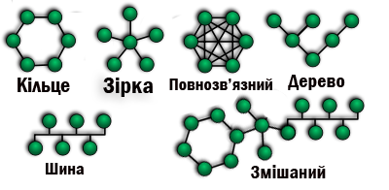
Рисунок 1.1 – Основні топології мереж

Корпоративна мережа – це складний комплекс взаємозалежних і узгоджено функціонуючих програмних і апаратних компонентів, який забезпечує передачу інформації між різними віддаленими додатками й системами, що використовуються на підприємстві. Таким чином, корпоративна мережа - це мережа, що підтримує роботу підприємства, яке володіє даною мережею, і користувачами такої мережі можуть бути тільки співробітники конкретного підприємства.[3]
Мережа відділу створюється на основі будь-якої стандартної технології локальних мереж і охоплює всі приміщення, що належать відділу. Головне призначення такої мережі – поділ локальних ресурсів. Для такої мережі характерний один або максимум два типи операційних систем.[3]
Захист інформації
На сьогодні існує потреба забезпечити захист КМ, інформації та даних, які передається по даній мережі. Безпека інформації КМ включає захист устаткування, ПЗ, даних і робітників компанії, в якій функціонує дана мережа. Існують наступні засоби захисту: законодавчі, адміністративні, фізичні та технічні [9].
До законодавчих засобів захисту відносяться закони, накази президента та уряду, акти та стандарти, які регламентують правила використання, зміни інформації та даних, що мають обмежений доступ. У разі порушення даних правил вводяться міри відповідальності [1, 9].
Адміністративні засоби являють собою загальні дії, які вживаються керівництвом компанії чи організації. Адміністрація компанії мусить прийняти політику інформаційної безпеки, для цього потрібно знати:
- рівень захисту, який потрібний для всіх видів інформації;
- яку інформацію та дані варто захищати та від кого їх потрібно захищати;
- хто та яку саме інформацію потребує для виконання робочих зобов’язань;
- наслідки втрати певного виду інформації чи даних;
- як створити та налагодити захист інформації [1, 9].
До фізичних засобів захисту інформації та даних відносяться: обстеження обладнання та пристроїв на відповідність специфікаціям та відсутність «жучків» тощо [1, 6].
Технічні засоби захисту інформації та даних:
- системи шифрування передачі інформації та даних;
- системи, яка здійснює контроль доступу та включає методи автентифікації та авторизації користувачів КМ;
- системи електронного підпису, які застосовуються для автентифікації документів та файлів;
- антивірусні системи;
- елементи для проведення аудиту;
- засоби моніторингу цілісності файлів;
- міжмережеві екрани [1, 6].
Нижче наведено елементи системи CіscoSAFE, які забезпечують безпеку КМ, даних та інформації:
- без документу про політику безпеки компанії можливо розробити технічні засоби, які призначені для забезпечення безпеки, але неможливо здійснити їх в повному обсязі;
- система уникання та розпізнання атак (ІDS/ІPS) допоможе збільшити інформованість щодо подій, що відбуваються в певній КМ, та доповнити систему захисту даних;
- міжмережевий екран, тобто fіrewall – це найважливіший елемент, працездатність якого обов’язкова для впровадження;
- система пошуку, збирання й співвідношення інформації призначена для збору всіх повідомлень, які передаються в КМ певної компанії, проведення їхнього аналізу і кореляції;
- системи чи пристрої, які призначені для вивчення площі безпеки для виявлення помилок у ній, допомагають вчасно знайти та знешкодити ці помилки;
- система, що управляє безпекою надає можливість підвищити прозорість та зручність управління, забезпечити комплексне управління всіма елементами забезпечення безпеки, зменшити кількість помилок управління [1, 8].
Найпоширеніший спосіб захисту мережевих ресурсів – надання їм унікального таємного імені та паролю.
Транспортною системою КМ називається база, яка призначена для взаємозалежної роботи різних видів ПК та ноутбуків, для якої необхідно мати:
- велику щільність портів в рамках деякої території;
- здатність гнучко збільшувати число портів із певним часом, тобто зі зростанням кількості користувачів КМ;
- забезпечення високої досяжності сервісів, тобто Hіgh Avaіlabіlіty, в межах даної КМ;
- передача живлення кабелем мережі PoЕ, тобто Power over Ethernet [1].
При великій кількості комутаторів необхідно наявність в КМ однієї системи управління та моніторингу всіх елементів КМ.
На сьогодні існують два основні методи проектування транспортної системи КМ: дворівнева та трирівнева модель. Компоненти трирівневої моделі:
  - рівень доступу, який несе відповідальність за підключення та взаємодію апаратури користувачів з КМ. Іншими словами, на цьому рівні організовується трафік КМ та контролюється доступ до неї;
  - рівень розподілу, який вирішує такі завдання: керування величиною таблиці маршрутизації, вилучення наслідків модифікації топології та агрегація мережевого трафіку. В даному рівні виконується маршрутизація між різними підмережами, використовується політика безпеки, працюють протоколи, які забезпечують відмовостійкість КМ та здійснюється обмін трафіком у відповідності до пріоритетів;[8]
  - рівень ядра, який відповідає за високошвидкісну передачу трафіку КМ та швидкої комутації пакетів. Розрізняють два типи ядра: вироджене ядро і ядро на основі базової КМ [1].
В невеликих корпоративних КМ функціонує саме вироджений тип ядра, який містить лише один маршрутизатор. В свою чергу, ядро на основі базової КМ містить в собі певну групу маршрутизаторів, які зв’язані каналами зв’язку.
Головною перевагою дворівневої моделі над трирівневою є можливість значно зменшити витрати на обладнання та утримання КМ.
Розроблюючи криптографічну систему потрібно враховувати умови, в яких вона буде функціонувати, та потік даних та файлів, на який призначений канал зв’язку, чи може інформація бути розсекреченою тощо. Іншими словами, використання систем шифрування передачі повідомлень з високою стійкістю, але і з високою вартість, може бути не вигідно [6, 9].
На сьогодні існує методологія шифрування даних з застосуванням ключа, яка поділяється на симетричну та асиметричну методологію. Алгоритм шифрування з застосуванням ключа об’єднує певний ключ з текстом повідомлення з метою зашифрувати даний текст, при цьому безпека такої системи залежить власне від секретності ключа, а не від її алгоритму. Розрізняють такі дві методології застосування ключів – симетрична, яка вимагає застосування конфіденційного ключа, та асиметрична, яка використовує відкритий ключ [2, 9].
У симетричній методології для зашифрування та дешифрування повідомлення відправником та одержувачем застосовується той ключ, який вони погодилися застосовувати на початку взаємодії. При дешифруванні автоматично відбувається автентифікація відправника, при умові не скомпрометованості ключа, адже лише відправник має ключ, за допомогою якого можливо здійснити шифрування даних, і лише одержувач має ключ, яким можливо їх дешифрувати [2, 9].
У асиметричні методології для зашифрування та дешифрування повідомлення відправником та одержувачем застосовуються різні ключі, при цьому один з ключів відомий всім, а другий не розголошується. Асиметричні криптосистеми мають використовувати довші ключі, в порівнянні з тими, які застосовуються симетричними криптосистемами. В даній методології створюється тимчасовий симетричний ключ для кожного окремого тексту файлу чи даних, який шифрується асиметричними алгоритмами. Інформація шифрується з застосуванням даного тимчасового ключа й алгоритму шифрування/дешифрування. Після чого цей сеансовий ключ зашифровується відкритим асиметричним ключем кінцевого одержувача й асиметричного алгоритму шифрування, потім зашифрований сеансовий ключ та повідомлення надсилаються одержувачу, який використовує асиметричний алгоритм шифрування і власний таємний ключ для дешифрування сеансового ключа, а одержаний сеансовий ключ застосовується для дешифрування повідомлення [2, 9].
Отже, в даному проекті для всіх комп’ютерів та ноутбуків обрано операційну систему Windows. Для керування даною корпоративною КМ обрано архітектуру Клієнт-сервер та стандарт Ethernet. Для захисту мережі буде використано проксі-сервери та брандмауер, створено систему шифрування передачі повідомлень. За допомогою брандмауера можна запобігти проникненню на комп’ютер хакерів чи зловмисних програм через КМ або мережу Інтернет. Проксі-сервер дозволяє захищати комп’ютер клієнта від деяких мережевих атак та допомагає зберегти анонімність клієнта.

  - 1.3 Функціональні вимоги

Проаналізуємо функції, які працівниками компанії можуть виконувати відносно корпоративної КМ та системи шифрування передачі повідомлень (Таблиця 1.1 – 1.2).
Таблиця 1.1 – Функції системного адміністратора
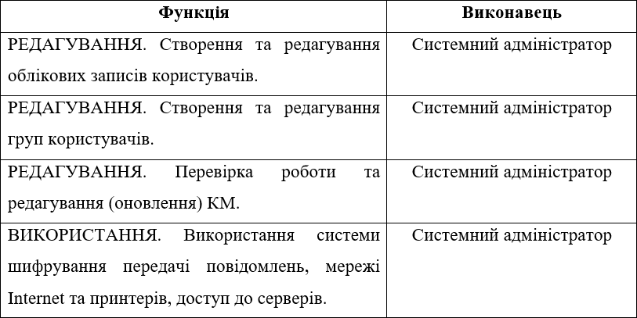
Таблиця 1.2 – Функції працівників компанії
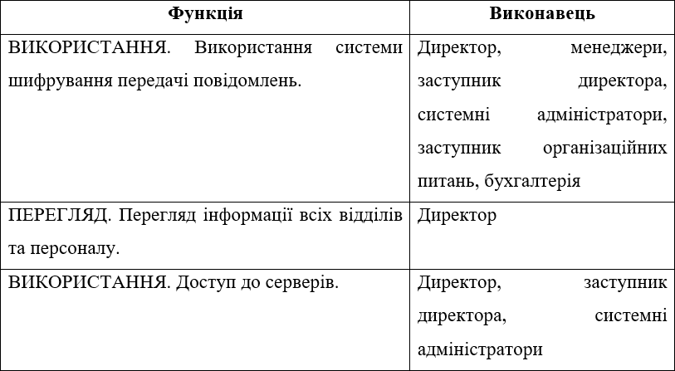

РОЗДІЛ 2

АНАЛІЗ ІСНУЮЧОГО АПАРАТНОГО І ПРОГРАМНОГО ЗАБЕЗПЕЧЕННЯ ПП «ХОРОЛЬСЬКА МЕХАНІЗОВАНА ПЕКАРНЯ» ТА РОЗРОБКА ПРОЕКТА МЕРЕЖІ

  - 2.1 Загальні відомості про підприємство ПП «Хорольська механізована пекарня»

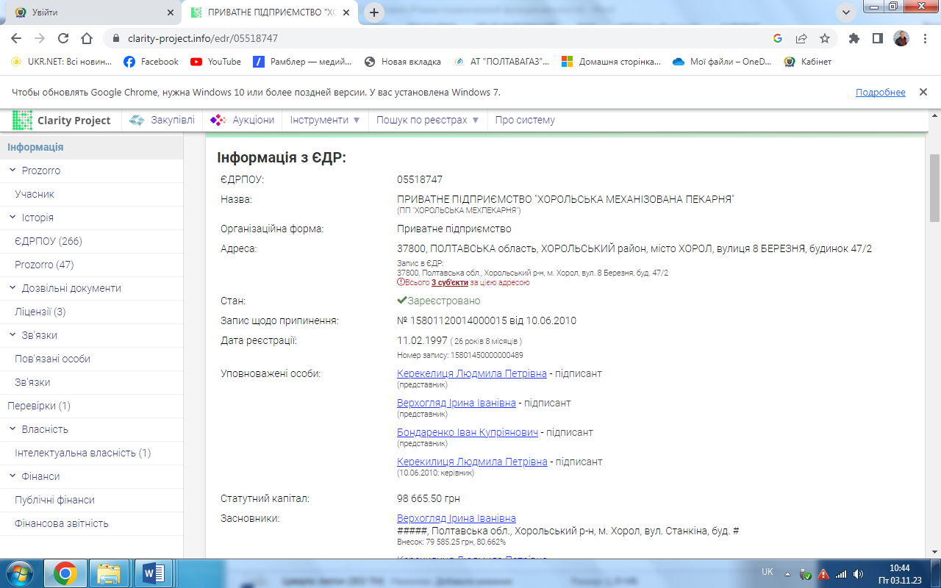
Рисунок 2.1 Інформація з сайту ЄДР про ПП «Хорольська механізована пекарня

Юридичний статус ПП «Хорольська механізована пекарня», характеристика його діяльності
Діяльність підприємства розпочалася у 1947 році у складі Хорольського Райхарчкомбінату Полтавського управління продовольчих товарів. У 1976 році механізована пекарня відокремилася від Хорольської харчосмакової фабрики і почала працювати, як окреме підприємство, основним видом діяльності якого було випікання хлібобулочних виробів.
У 1997 році в у результаті приватизації підприємство було акціоноване і діяло, як відкрите акціонерне товариство.
В зв’язку зі змінами у законодавстві у червні 2010 року ВАТ «Хорольська механізована пекарня» було змушене знов змінити організаційно правову форму і тепер – це приватне підприємство «Хорольська механізована пекарня».
Основним видом діяльності ПП «Хорольська механізована пекарня», є виготовлення хлібобулочних виробів. Крім цього, виготовляється широкий асортимент кондитерських виробів. Працює технологічна лінія з виробництва мінеральної лікувально-столової води «Хорольська», питної очищеної води «Водограй» та сім найменувань безалкогольних сильно газованих напоїв які виготовляються з підготовленої хімічною очисткою води.
Приватне підприємство «Хорольська механізована пекарня» - є другим у районі платником податків та налічує близько 200 працівників. Продукція підприємства реалізується в 14 районах області. Покупцям пропонується понад 80 найменувань хлібобулочних та майже 60 різновидів кондитерських виробів.
Основні види діяльності ПП «Хорольська механізована пекарня»:
- хлібопекарська промисловість;
- кондитерська промисловість;
- оптова торгівля недержавних організацій (крім споживчої кооперації).
Основними завданнями «Хорольської механізованої пекарні» є:
Забезпечення безперебійного постачання хлібобулочними виробами населення, яке входить в зону обслуговування.
Забезпечення відповідної якості продукції .
Планування своєї діяльності на основі економічних показників, для визначення перспективи розвитку.
Організація фінансово-економічної роботи, здійснення оперативного та бухгалтерського обліку своєї роботи, ведення статистичної звітності.
Створення безпечних та нешкідливих умов праці, економічний та соціальний розвиток «Хорольської механізованої пекарні».
Інші питання господарської та виробничої діяльності «Хорольської механізованої пекарні», що визначаються виробничою необхідністю і не суперечать діючому законодавству.
Під структурою будь-якого підприємства заведено розуміти його внутрішній устрій, який характеризує склад підрозділів і систему зв’язків, впорядкованості та взаємодії між ними. При цьому розрізняють виробничу і загальну структури підприємства.
Вивчивши організаційну структуру управління даного підприємства, можна сказати, що між елементами цієї структури існують лише одноканальні зв’язки, тому лінійна організаційна структура ПП «Хорольська мехпекарня» зображена саме так (рис. 2.6).
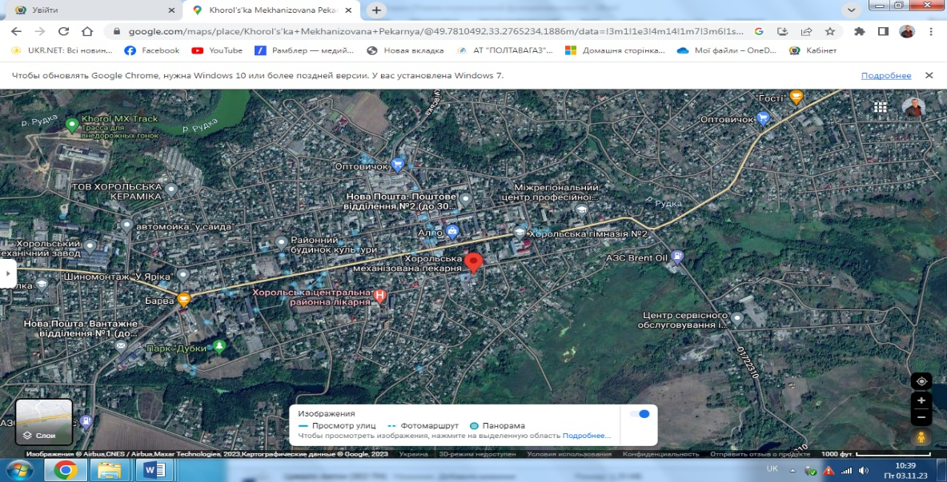
Рисунок 2.2 –Розміщення ПП «Хорольська механізована пекарня» в м.Хорол

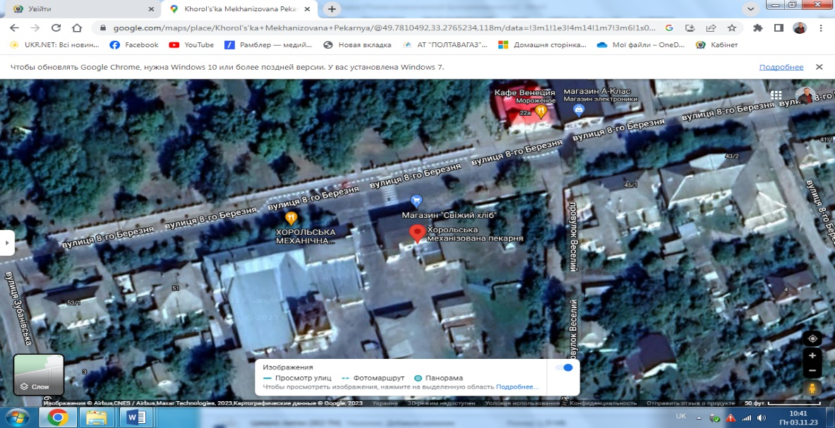
Рисунок 2.3–Розміщення ПП «Хорольська механізована пекарня» в м.Хорол
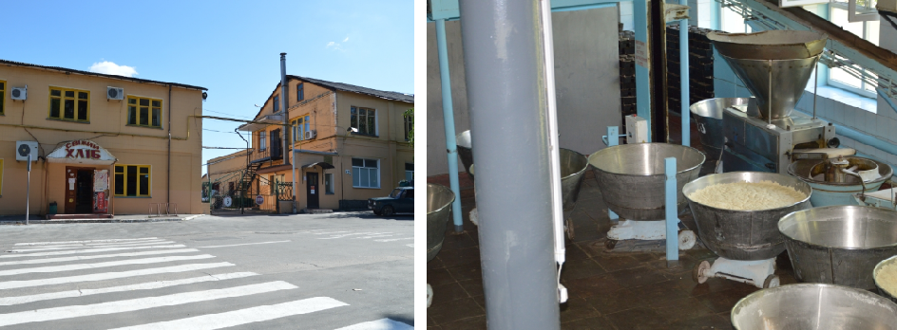
Рисунок 2.4 – Офісна будівля ПП «Хорольська механізована пекарня»

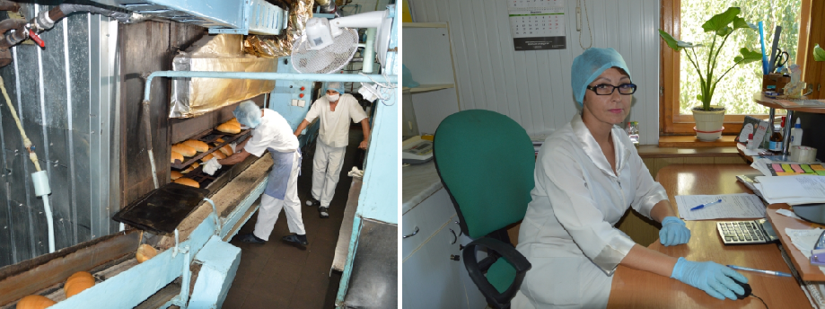
Рисунок 2.5 – Виробничі приміщення ПП «Хорольська механізована пекарня»

Структура організації
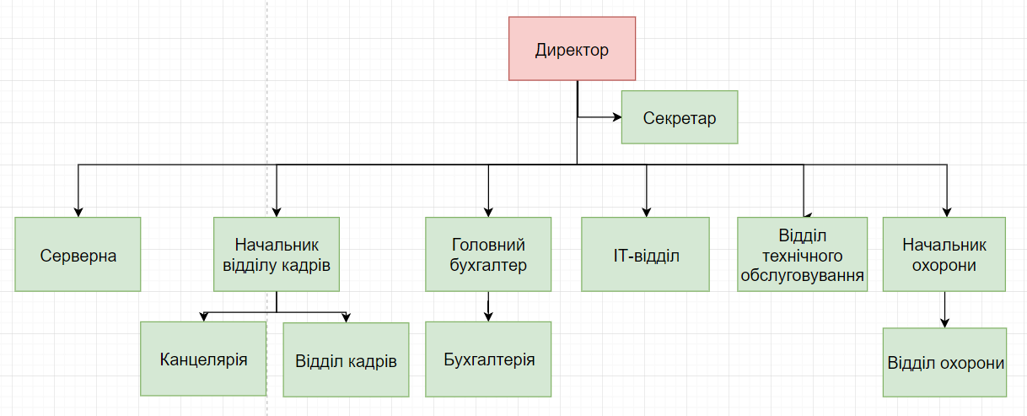
Блок-схему структури організації (рис. 2.2) було створено за допомогою веб-сервісу drow.io

Рисунок 2.6 ̶ Основна структура компанії ПП «Хорольська механізована пекарня»

Виробнича структура підприємства зображена на рисунку 2.4, де показано, що підприємство поділяється на основне, допоміжне та обслуговуюче виробництво.
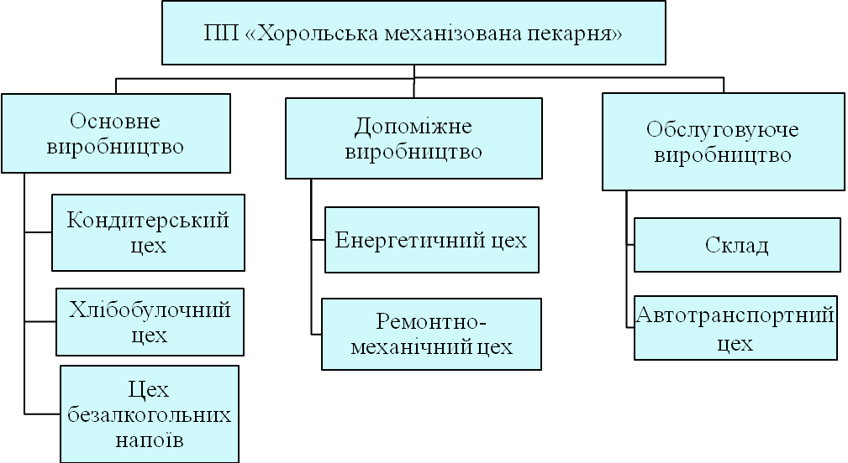

Рисунок 2.7 – Виробнича структура ПП«Хорольська механізована пекарня»

До цехів основного виробництва відносяться ті, в яких виконуються основні процеси виробництва, або їх частина, тобто, вони безпосередньо пов’язані з виготовленням основної продукції підприємства і призначені для вироблення продукції, що визначає призначення підприємства.
Допоміжні цехи – це цехи, які сприяють випуску основної продукції, створюючи умови для нормальної роботи основних цехів: оснащують їх інструментом і пристосуваннями, забезпечують запасними частинами для ремонту устаткування і проводять планові ремонти, забезпечують енергетичними ресурсами.
Обслуговуючі виробництва та господарства - це виробництва, діяльність яких не пов’язана з виробництвом продукції, виконанням робіт, наданням послуг та не відповідає меті створення даного підприємства.
Продукція обслуговуючих виробництв та господарств, а також виконані ними роботи та послуги можуть споживатись як безпосередньо самим підприємством для власних потреб, так і іншими сторонніми (зовнішніми) споживачами.
Таблиця 2.1 – Кількість та види техніки для кожного відділу
Відділ/посада | Техніка | Кількість
Директор | Комп’ютер | 1
 | Принтер | 1
Секретар | Комп’ютер | 1
 | Принтер | 1
Відділ безпеки | Комп’ютер | 1
 | Принтер | 1
Юридичний відділ | Комп’ютер | 2
 | Принтер | 1
Відділ клінінгу | Комп’ютер | 1
 | Принтер | 1
Серверна | Комп’ютер | 2
 | Принтер | 1
Контактний центр | Комп’ютер | 4
 | Принтер | 1
Відділ кадрів | Комп’ютер | 4
 | Принтер | 2
Бухгалтерія | Комп’ютер | 4
 | Принтер | 2
Веб-відділ | Комп’ютер | 17
 | Принтер | 1
 | Всього пк | 37
 | Всього принтерів | 14
План приміщення організації ПП «Хорольська механізована пекарня»
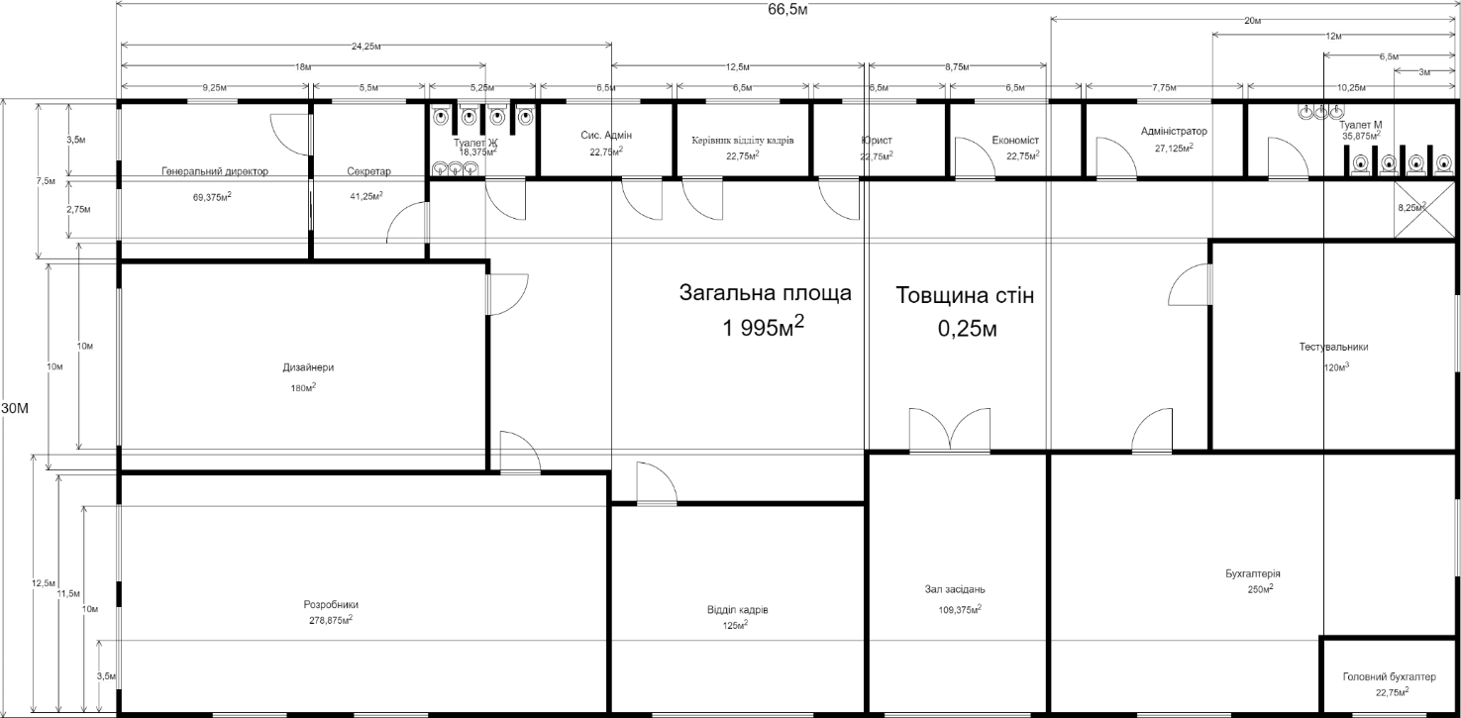
Рисунок 2.7– План приміщення ПП«Хорольська механізована пекарня»

Генеральний директор відповідає за розробку та виконання стратегії розвитку, управління всіма аспектами діяльності компанії, прийняття стратегічних рішень та керівництво усіма відділами.
Технічний директор відповідає за технічну стратегію компанії, розробку технічних рішень, керівництво розробкою нових продуктів, а також за технічну інфраструктуру та ресурси компанії.
Директор служби безпеки відповідає за забезпечення безпеки даних, захисту від несанкціонованого доступу, керівництво кібербезпезпекою та кіберзахистом компанії.
Менеджер з продажів відповідає за активні продажі мобільних застосунків, взаємодію з клієнтами, ведення переговорів, укладання угод, аналіз ринкових можливостей та розвиток клієнтської бази.
Менеджер з маркетингу відповідає за розробку та реалізацію маркетингових стратегій, підготовку маркетингових матеріалів, дослідження ринку, аналіз ефективності маркетингових кампаній та рекламних заходів.
Фахівець з фінансів та обліку відповідає за виконання фінансового обліку, ведення фінансової звітності, розрахунок податків, взаємодію з банками та іншими фінансовими установами.
Адміністратор відповідає за розрахунок, встановлення та підтримку робочих місць, налаштування комп'ютерної техніки та програмного забезпечення, керування мережею, адміністрування корпоративних систем, підтримку безперебійної роботи інформаційних ресурсів компанії, вирішення технічних питань та надання технічної підтримки співробітникам.

  - 2.2 Розміщення апаратного забезпечення

Вимоги до розміщення апаратного забезпечення регламентуються Державними санітарними правилами та нормами «Влаштування і обладнання кабінетів комп’ютерної техніки» (ДСанПіН 5.5.6.009-98). Згідно з цих санітарних норм і правил, приміщення, призначені для роботи з ПК, повинні мати природне освітлення, вікна повинні мати жалюзі, які можна регулювати, або штори. Не дозволяється розміщувати кабінети обчислювальної техніки у підвальних приміщеннях будинків. [8]
Площа одного робочого місця, повинна складати не менше 6 м2, об’єм - не менше 20 м3, висота приміщень (від підлоги до стелі) повинна бути не менше 3,6 м. Стіни, стеля і підлога та обладнання кабінетів комп’ютерної техніки, повинні мати покриття із матеріалів з матовою фактурою з такими коефіцієнтами відбиття:
- стін - 40-50%;
- стелі - 70-80%;
- підлоги - 20-30%;
- предметів обладнання - 40-60% (робочого столу - 40-50%, корпуса дисплею та клавіатури - 30-50%, шаф та стелажів - 40-60%).
Поверхня підлоги повинна мати антистатичне покриття та бути зручною для вологого прибирання.
Забороняється використовувати для оздоблення інтер’єру приміщень комп'ютерних класів полімерні матеріали (дерев'яно-стружкові плити, шпалери, що придатні для миття, плівкові та рулонні синтетичні матеріали, шаровий паперовий пластик та ін.), з яких виділяються у повітря шкідливі хімічні речовини, які перевищують гранично допустимі концентрації.
Приміщення з ПК повинні мати природне та штучне освітлення. Штучне освітлення в приміщеннях з ПК повинно здійснюватись системою загального освітлення. Як джерела світла при штучному освітленні повинні застосовуватись переважно люмінесцентні лампи[7].
Загальне освітлення повинно бути виконано у вигляді суцільних або переривчастих ліній світильників. Застосування світильників без розсіювачів та екрануючих сіток заборонено. Яскравість світильників загального освітлення повинна складати не менше 200 кд/кв.м. Необхідно проводити чищення скла вікон та світильників не менше двох разів на рік, а також заміну перегорілих ламп по мірі їх виходу з ладу.
Якщо в приміщенні є об’єкти з різною освітленістю (наприклад інтенсивно освітлене вікно у сонячний день і затемнена частина приміщення або потужний світильник і неосвітлена поверхня стола), то слід обмежити нерівномірність розподілу яскравості. Рекомендується, щоб співвідношення освітленості між робочим екраном та низьким оточенням не перевищувало 5:1, між поверхнями робочого екрану і оточенням (стіл, обладнання) - 10:1.
Необхідно також передбачити захист від відблисків на екрані монітора, які спричиняються попаданням сонячних променів з вікон або світла від світильників загального та місцевого освітлення. Основними способами захисту є використання сонцезахисних штор і жалюзів, а також розміщення робочих місць, щоб відбиті від поверхні монітора промені не потрапляли в поле зору користувача ПК. Також слід використовувати спеціальні розсіювачі, відбивачі та інші світлозахисні пристрої та монітори з антивідблисковою поверхнею[7].
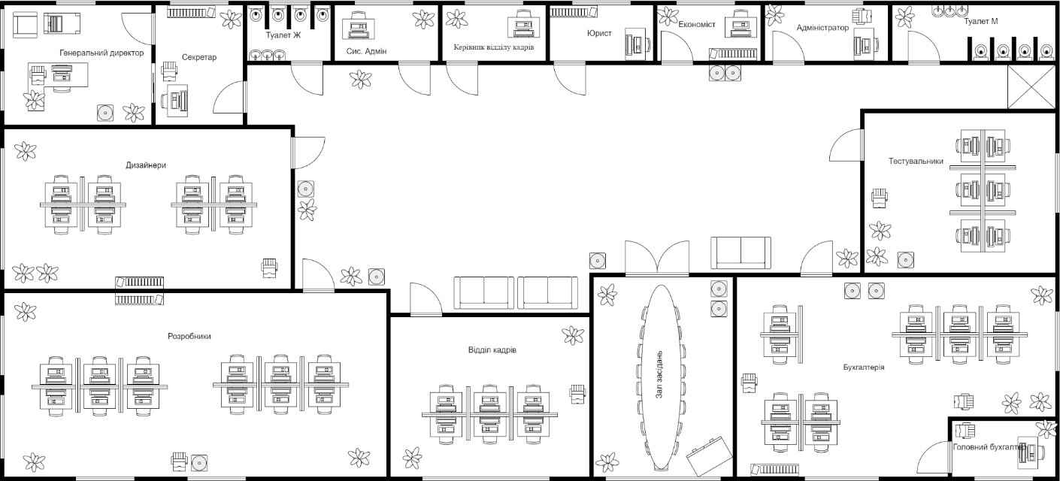
Рисунок 2.6 Розміщення апаратного забезпечення ПП«Хорольська механізована пекарня».

  - 2.3 Вибір топології мережі

Топологією КМ називають спосіб з’єднання в ній комп’ютерів (спосіб організації фізичних зв’язків). Вибір топології істотно впливає на ряд характеристик мережі. Наприклад, наявність резервних зв’язків підвищує її надійність і робить можливим балансування завантаження окремих каналів. Простота приєднання нових вузлів, яка властива деяким топологіям, робить КМ легкорозширюваною. Економічні міркування часто приводять до вибору топологій, для яких характерна мінімальна сумарна довжина ЛЗ.
Топологія – це конфігурація фізичних зв’язків між вузлами мережі. Характеристики мережі залежать від типу встановлюваної топології. Зокрема, вибір тієї чи іншої топології впливає:
- на склад необхідного мережевого обладнання;
- на можливості мережевого обладнання;
- на можливості розширення мережі;
- на спосіб управління мережею.
Основними перевагами такої схеми є дешевизна і простота прокладки кабелю по приміщеннях. Основні недоліки – низька надійність (будь-який дефект кабелю або будь-якого з роз’ємів повністю паралізує всю КМ), невисока продуктивність (оскільки в кожний момент часу тільки один комп’ютер може надсилати дані у мережу). Тому пропускна спроможність каналу зв’язку тут завжди ділиться між усіма вузлами мережі. В той час коли невеликі КМ, як правило, мають типову топологію зірка, кільце або загальна шина, для великих мереж характерна наявність довільних зв’язків між комп’ютерами. В таких мережах можна виділити окремі довільно зв’язані фрагменти (підмережі), що мають типову топологію, тому їх називають мережами зі змішаною топологією. [3]
Обрана топологія – зірка, де кожний комп’ютер підключається окремим кабелем до комутатора, а від нього до сервера, який знаходиться в центрі мережі і надсилає інформацію, що передається комп’ютером одному або всім іншим комп’ютерам мережі. Головна перевага цієї топології перед загальною шиною - набагато більша надійність (будь-які проблеми з кабелем стосуються лише того комп’ютера, до якого цей кабель приєднаний, і тільки несправність комутатора може вивести з ладу всю КМ). [3]

  - 2.4 Мережева архітектура

Архітектура мережі визначає основні елементи мережі, характеризує її загальну логічну організацію, технічне забезпечення, програмне забезпечення, описує методи кодування.
Розрізняють три види архітектур:
- архітектура: термінал - головний комп’ютер;
- однорангова архітектура;
- архітектура: клієнт - сервер.[18]
Архітектура термінал-головний комп’ютер – це концепція інформаційної мережі, у якій вся обробка даних здійснюється одним або групою головних комп’ютерів.
Однорангова архітектура – це концепція інформаційної мережі, у якій її ресурси розосереджені по всіх системах. Дана архітектура характеризується тим, що в ній всі системи рівноправні.
Архітектура клієнт – сервер – це концепція інформаційної мережі, у якій основна частина її ресурсів зосереджена в серверах, що обслуговують своїх клієнтів.
Модель OSI – абстрактна мережева модель для комунікацій і розробки мережевих протоколів. Представляє рівневий підхід до мережі. Кожен рівень обслуговує свою частину процесу взаємодії. Завдяки такій структурі спільна робота мережевого обладнання й програмного забезпечення стає набагато простішою, прозорішою й зрозумілішою.[19]
Таблиця 2.2 – Рівні та протоколи OSI
Рівень OSI | Протоколи
Прикладний | HTTP, DNS, DHCP, SMTP, SNMP, SSH, FTP, IRC, AIM, NFS, NNTP
Відображення | ASN.1, XML, TDI, XDR, NCP, AFP, ASCII, Unicode
Сеансовий | ASP, ADSP, DLC, Named Pipes, NBT, NetBIOS, SSL, TLS, SOCKS, PPTP
Транспортний | TCP, UDP, NetBEUI, AEP, ATP, IL, NBP, RTMP, SMB, SPX, SCTP, DCCP, RTP, STP, TFTP
Мережевий | IPv4, IPv6, ICMP, IGMP, IPX, NWLink, NetBEUI, DDP, IPSec, ARP, SKIP
Канальний | ARCnet, ATM, DTM, SLIP, SMDS, Ethrnet, FDDI, Frame Relay, LocalTalk, Token Ring, PPP, PPPoE, AtarLan, WiFi, PPTP, L2F, L2TP, PROFIBUS
Фізичний | RS-232, RS-422, RS-423, RS-449, RS-485, ITU-T, RJ-11, T-carrier(T1, E1), модифікації стандарту Ethernet: 10BASE-T, 10BASE2, 10BASE5, 100BASE-TX, 100BASE-TX, 100BASE-FX, 100BASE-T, 1000BASE-T, 1000BASE-TX, 1000BASE-SX
Проаналізувавши табл. 2.4 для даної організації була обрана мережева архітектура клієнт-сервер та стандарт Ethernet. Керування мережею здійснює працівник який являється системним адміністратором. До обов’язків системного адміністратора належить налаштування комп’ютерної мережі, перевірка обладнання, підключення апаратних засобів, резервне копіювання, моніторинг системи та контроль захисту.

  - 2.5 Вибір та обґрунтування апаратних та програмних засобів

Мережеві програмні засоби здійснюють управління роботою комп’ютерної мережі та забезпечують відповідний інтерфейс з користувачами.
Мережеве програмне забезпечення включає:
- мережну операційну систему;
- мережеве програмне забезпечення управління;
- мережева операційна система (NOS, Network Operating System) – це програмне забезпечення, що застосовується на кожному підключеному до мережі комп’ютері. Воно здійснює управління і координує доступ до мережевих ресурсів.
Програмне забезпечення управління мережею грає все більш важливу роль у моніторингу, управлінні і захисту мережі. Вона забезпечує упереджувальний контроль, що дає можливість уникнути простою мережі і виникнення в ній "вузьких місць", знизити сукупну вартість володіння мережею (TCO, Total Cost of Ownership).
Програмне забезпечення управління захищає дані, що передаються по мережі. З керуючої робочої станції адміністратори мережі можуть встановлювати паролі, визначати, до яких ресурсів мають право звертатися користувачі, реєструвати "спроби вторгнення" неуповноважених користувачів.[20]
Апаратне забезпечення
Таблиця 2.3 - Короткі характеристики апаратного забезпечення.
Найменування | Характеристики
Комп'ютер 1  ARTLINE Business B29 v35 | - процесор: Шестиядерний AMD Ryzen 5 5600 (3.5 - 4.4 ГГц);  - відеокарта: GeForce RTX 3060 Ti;  - чипсет материнської плати: AMD B550;  - обсяг оперативної пам'яті: 16 ГБ;  - потужність БЖ: 650 Вт;  - охолодження: QB-OL1400 RGB.
Комп'ютер 2  ARTLINE Gaming X33 v14 (X33v14) | - процесор: Шестиядерний Intel Core i5-10400F (2.9 – 4.3 ГГц);  - відеокарта: GeForce GTX 1650;  - чипсет материнської плати: Intel H510 (PRIME H510M-K);  - обсяг оперативної пам'яті: 16 ГБ;  - потужність БЖ: 500 Вт;  - охолодження ЦП: Qube QB-OL1200 (92 мм/2300RPM/30.5Dba);  - охолодження корпусу 3 x 120 мм ARGB вентилятора.
Монітор 1  27" Asus ProArt Display PA279CV (90LM06M1-B01170) | - діагональ дисплея: 27";  - частота оновлення: 60 Гц;  - максимальна роздільна здатність дисплея: 3840x2160 (4K UltraHD);  - час реакції матриці: 5 мс;  - вбудований тюнер: немає;  - яскравість дисплея: 360 кд/м²;  - тип матриці: IPS;  - інтерфейси: DisplayPort; 2 x HDMI.
Монітор 2  27" LG UltraFine 27UL500-W | - діагональ дисплея: 27";  - частота оновлення: 60 Гц;  - максимальна роздільна здатність дисплея: 3840x2160 (4K UltraHD);  - час реакції матриці: 5 мс;  - вбудований тюнер: немає;  - яскравість дисплея: 300 кд/м²;  - тип матриці: IPS;  - інтерфейси: DisplayPort; 2 х HDMI.
Принтер Canon Pixma G1420 | - 1200x4800 dpi  - струменевий друк;  - вбудований СНПЧ;  - підтримка СБПЧ;  - друк: кольоровий, чорно-білий.
Сервер ARTLINE Business T19 v22 | - форм-фактор: Tower;  - материнська плата: PRIME H570M-PLUS;  - тактова частота процесора: 2.5 ГГЦ;  - характеристики оперативної пам'яті: DDR4-3200 МГц;  - процесор: Восьмиядерний Intel Core i7-11700 (2.5 – 4.9 ГГц);  - контролери SAS/SATA: Вбудований у чипсет;  - рівні RAID: 0/1/10;  - обсяг встановленої оперативної пам'яті: 64 ГБ;  - охолодження процесора: QB-OL6250;  - кількість ядер одного процесора: 8;  - SSD: 2 x 500 ГБ; HDD: 2 x 2 ТБ.
Клавіатура A4Tech KR-85 USB | - тип клавіш клавіатури: мембранний.
Миша A4Tech N-500F-1 USB | - кількість кнопок: 3;  - тип датчика: оптичний.

Таблиця 2.4 – Вартість апаратного забезпечення
Найменування | Кількість | Вартість за 1 од., грн | Вартість всього, грн
Комп’ютер 1 | 19 | 36999 | 702981
Комп’ютер 2 | 18 | 23421 | 421578
Монітор 1 | 19 | 18999 | 360981
Монітор 2 | 18 | 11999 | 215982
Принтер | 14 | 699 | 97986
Сервер | 1 | 44400 | 44400
Клавіатура+Миша | 37+37 | 400+300 | 14800+11100
Всього |  |  | 1869808
Мережеве обладнання
Коммутатор локальної мережі – пристрій, призначений для з'єднання декількох вузлів комп'ютерної мережі в межах одного сегмента.
Комутатор TP-LINK TL-SG3428 (24 порта), швидкість передачі даних: 1000 Мбіт/с, роз'єм: RJ45.
Вита пара – вид мережевого кабелю, з однією або декількома парами ізольованих провідників, скручених між собою (з невеликою кількістю витків на одиницю довжини) для зменшення взаємних наведень при передачі сигналу і покритих пластиковою оболонкою. Кабель приєднується до мережевих пристроїв за допомогою з'єднувача RJ-45. Підтримує передачу даних на відстань біля 100 метрів.
RJ-45 – фізичний інтерфейс, який загалом використовується для з'єднання комп'ютерних мереж за допомогою звитої пари через мережевий комутатор, або при створенні мережі з двох комп'ютерів до один одного через мережеву карту.

Таблиця 2.5 – Вартість мережевого обладнання
Найменування | Кількість | Вартість за 1 од., грн | Вартість всього, грн
Коммутатор локальної мережі | 2 | 8 899 | 17 798
Кабель вита пара | 600м | 19 | 11 400
Конектор, роз'єм RJ45 | 100 | 1,39 | 139
Всього |  |  | 29 337

Програмне забезпечення
Таблиця 2.6 – Вартість програмного забезпечення
Найменування | Кількість | Вартість за 1 од., грн | Вартість всього, грн
Adobe Creative Cloud | 17 | 16 000/рік | 16 000/рік
Microsoft Windows 11 | 37 | 5 400 | 199 800
Microsoft Office 2021 Home & Business | 37 | 9 999 | 369 963
Microsoft Windows Server 2021 | 1 | 39 400 | 39 400
Всього |  |  | 625 163

Вартість мережі

Таблиця 2.7 – Вартість локальної мережі
Складова | Вартість, грн
Програмне забезпечення | 609 163 та 16 000/рік
Мережеве обладнання | 29 337
Апаратне забезпечення | 1 869 808
Всього | 2 524 308
Кошторисна вартість проектних робіт складає 6-10% від загальної вартості корпоративної мережі приблизно 2 5910,7 грн.
Трасирування роботи корпоративної комп'ютерної мережі компанії webscot
Cisco Packet Tracer –це інструмент для моделювання, візуалізації, співпраці й оцінювання для навчання мережевим зв’язкам.[9]
Це дозволяє створювати власні моделі чи віртуальні мережі, отримувати доступ до важливих графічних представлень цих мереж, оживляти ці мережі, додаючи власні пакети даних, ставити запитання про ці мережі та, нарешті, коментувати та зберігати свої творіння.[9]
Програмні ресурси Cisco Packet Tracer дають можливість здійснити збір відповідних даних про існуючу мережу без зупинки її роботи, створити проект цієї мережі та виконати необхідні дослідження для визначення граничних характеристик, можливості розширення, зміни топології та модифікації мережевого обладнання з ціллю подальшого її вдосконалення та розвитку.
- Розташовуємо комп'ютери та сервери згідно з планом.
- У серверній та в Веб-відділі розташовуємо коммутатори.
- Встановлюємо на всі ПК мережеві карти – Ethernet adapters.
- Ставимо драйвера на сервер: File Server, FTP Server та HTTP Server.
- Налаштовуємо трафік між комп’ютером та сервером: File, FTP, HTTP.
- Запускаємо роботу локальної мережі, перевіряємо правильність роботи.
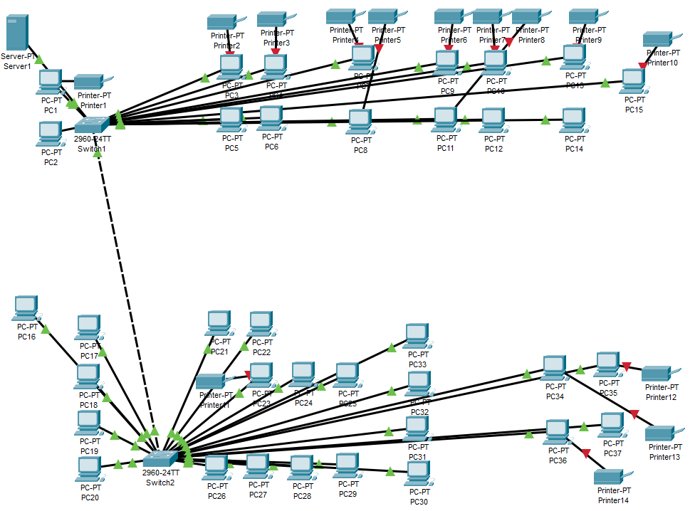
Рисунок 2.8 – Схема локальної мережі ПП «Хорольська механізована пекарня»
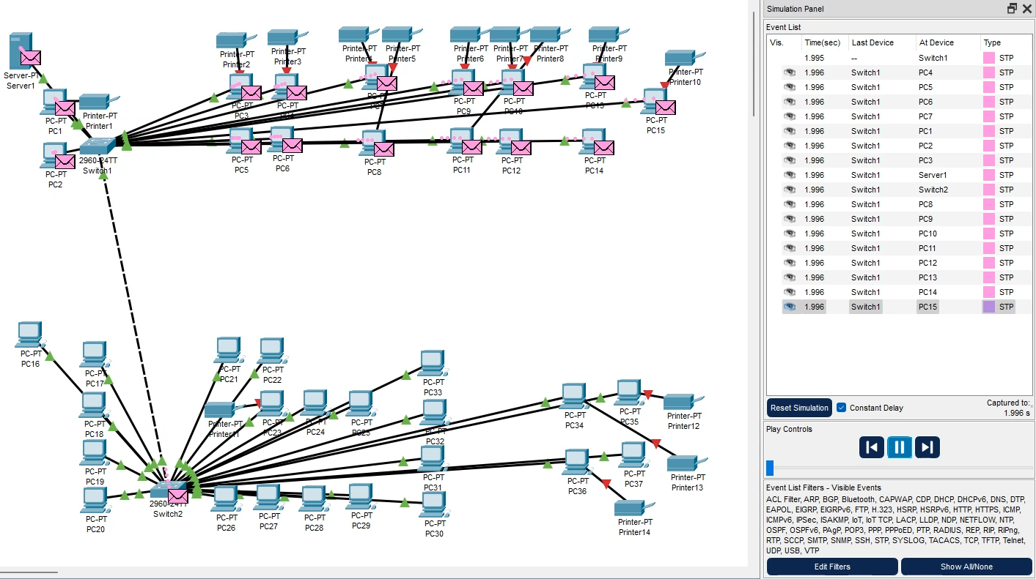
Рисунок 2.9 – Робота локальної мережі ПП «Хорольська механізована пекарня»
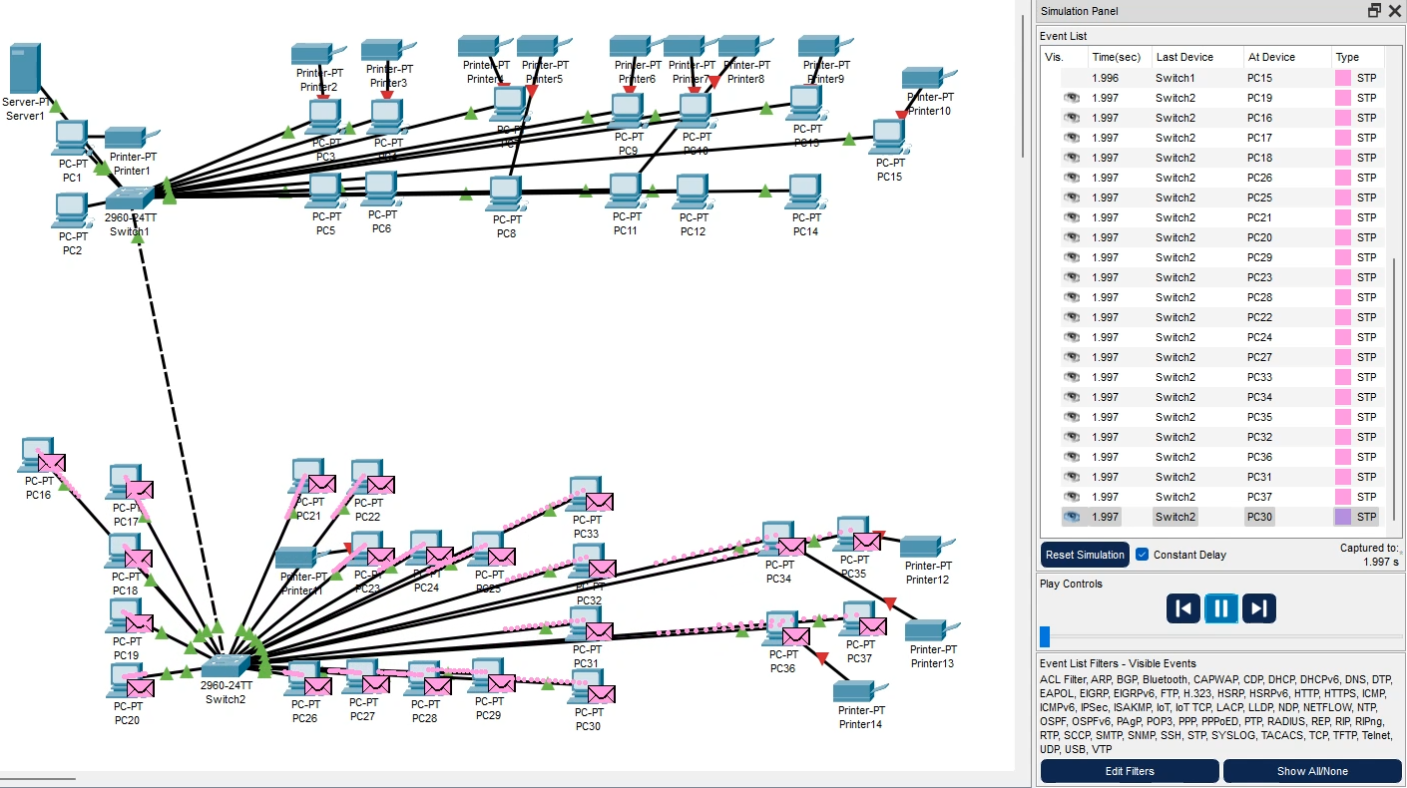
Рисунок 2.10 – Робота локальної мережі ПП«Хорольська механізована пекарня»

2.6 Облікові записи

Безпека – стан складної системи, при якому дія зовнішніх та внутрішніх факторів не призводить до неможливості або погіршення її функціонування чи розвитку.
Згідно з Положенням про технічний захист інформації в Україні в КС, де обробляється інформація, яка є власністю держави або захист якої гарантується державою, повинні використовуватись засоби ТЗІ, які мають документ, що засвідчує їх відповідність вимогам нормативних документів з питань технічного захисту інформації (експертний висновок та/або сертифікат відповідності).[21]
Обліковий запис – це запис, що містить відомості, необхідні для ідентифікації користувача при підключенні до системи, а також інформацію для авторизації і обліку. Це ім'я користувача та пароль (або інше аналогічне засіб аутентифікації – наприклад, біометричні характеристики).
Пароль або його аналог, як правило,зберігається в зашифрованому або хешірованному вигляді (з метою його безпеки).
Для підвищення надійності можуть бути, поряд з паролем, передбачені альтернативні засоби аутентифікації – наприклад, спеціальний секретне питання (або декілька питань) такого змісту, що відповідь може бути відомий тільки користувачеві. Такі питання і відповіді також зберігаються в облікового запису.
Конкретні категорії даних, які можуть бути внесені в таку анкету, визначаються адміністраторами системи.
Обліковий запис може також містити одну або декілька фотографій або аватар користувача. [21]
Обліковий запис користувача також може враховувати різні статистичні характеристики поведінки користувача в системі: давність останнього входу в систему, тривалість останнього перебування в системі, адреса використаного при підключенні комп'ютера, інтенсивність використання системи, сумарне і (або) питома кількість певних операцій, вироблених в системі, і так далі.
Ідентифікація суб'єкта доступу полягає в тім, що суб'єкт повідомляє операційній системі ідентифікуючу інформацію про себе (ім'я, обліковий номер і т.д.) і в такий спосіб ідентифікує себе.
Аутентифікація суб'єкта доступу полягає в тім, що суб'єкт надає операційній системі крім ідентифікуючої інформації ще й аутентифікаційну інформацію, що підтверджує, що він дійсно є тим суб'єктом доступу, до якого відноситься ідентифікуюча інформація. Нехай, наприклад, користувач, входячи в систему, ввів ім'я і пароль. У цьому випадку ім'я користувача є ідентифікуючою інформацією, а відомий тільки йому пароль – аутентифікаційною інформацією. Уводячи пароль, користувач підтверджує, що введене ім'я належить саме йому. [21]
Авторизація суб'єкта доступу відбувається після успішної ідентифікації й аутентифікації. При авторизації суб'єкта операційна система виконує дії, необхідні для того, щоб суб'єкт міг почати роботу в системі. Наприклад, авторизація користувача в операційній системі UNIX містить у собі породження процесу, що є операційною оболонкою, з якою надалі буде працювати користувач. У процесі авторизації вирішуються чисто технічні задачі, зв'язані з організацією початку роботи в системі вже ідентифікованого й аутентифікованого суб'єкта доступу.
Однією з важливих частин комплексного захисту є доступ на рівні операційної системми. Тому я вважаю за необхідність створення облікових записів користувачів та проходження ідентифікацію, аутентифікацію й авторизацію користувачів котрі працюють в даній операційній системі. [21]
Так як на підприємстві не використовується система облікових записів та іннтифікації та аунтифікації я вважаю за необхідне в її впровадженні для більш надійного захисту даних. Для вирішення цієї проблеми рекомендовано використовувати матрицю доступу на надання прав та повноважень по роботі з службовою інформацією.
Таблиця 2.8 Приклад облікових записів.
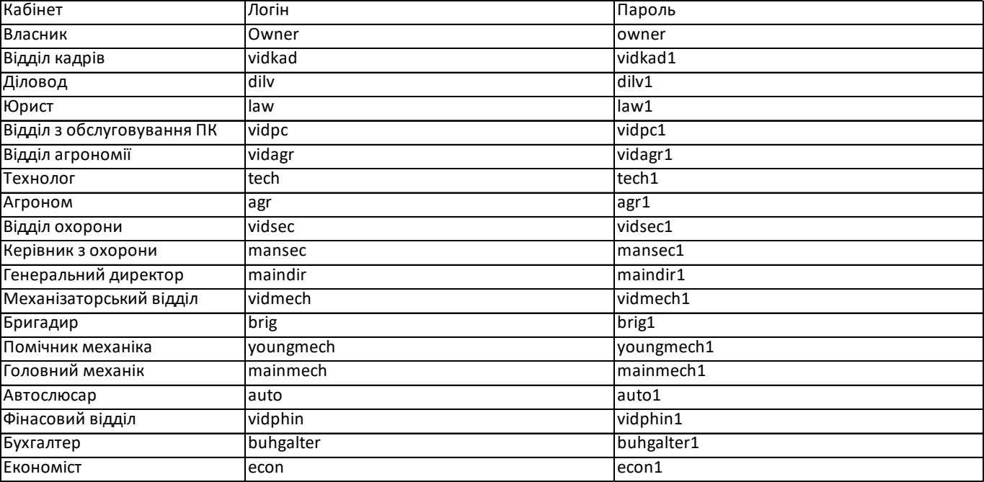

2.8 Висновок до розділу

Під час виконання дипломної роботи було розроблено проект локальної комп’ютерної мережі для ПП«Хорольська механізована пекарня» топології зірка. Згідно плану будівлі було розміщено 37 комп'ютерів, 14 принтерів та 1 сервер. Для побудови мережі було придбано 2 комутатора, 600 метрів кабелю вита пара, 100 конекторів роз'єму RJ-45. На всі комп'ютери встановлено операційну систему Windows 11, а також Windows Server 2021 на сервер. Придбано 37 пакетів Microsoft Office.
Загальна вартість мережі 2 524 308 гривень (приблизно 68 263 дол.США на даний момент).
Проектно-кошторисні роботи – 10% від вартості мережі. Тобто – 252 431 гривень (приблизно 6 826 дол.США на даний момент).
Трасирування роботи корпоративної локальної мережі було перевірено у програмі Cisco Packet Tracer.

РОЗДІЛ 3

ЗАХИСТ ІНФОРМАЦІЇ

  - 3.1 Організація захисту інформації

Організацію захисту інформації в компанії здійснено відповідно до законодавчих баз. Організація захисту інформації є важливим аспектом діяльності ПП «Хорольська механізована пекарня». Вона має начальника служби безпеки у своїй організаційній структурі, що вказує на важливість та пріоритетність захисту інформації для компанії.
Начальник служби безпеки в компанії відповідає за забезпечення захисту інформації та кібербезпеки компанії в цілому. Основні обов'язки директора служби безпеки включають:
- розробка та впровадження політик, стандартів та процедур, що регулюють захист інформації в компанії;
- забезпечення захисту комп'ютерних мереж, серверів, робочих станцій та інших систем від несанкціонованого доступу;
- керування системою керування ідентифікацією та доступом, включаючи впровадження багаторівневої автентифікації, контроль доступу та обмеження прав доступу користувачів;
- впровадження криптографічного захисту для захисту конфіденційної інформації від несанкціонованого доступу;
- аналіз, виявлення та реагування на потенційні загрози безпеки, включаючи моніторинг систем безпеки та впровадження заходів для запобігання інцидентам безпеки;
- проведення навчання та освіти з питань безпеки інформації для співробітників компанії;
- взаємодія з відділами розробки, продажів, фінансів та адміністрування для забезпечення високого рівня безпеки в усіх аспектах діяльності компанії;
- впровадження систем моніторингу та аудиту безпеки для виявлення вразливостей та своєчасного реагування на можливі загрози;
- впровадження заходів щодо дотримання вимог законодавства щодо захисту інформації та виконання регуляторних стандартів відповідно до вимог компанії;
- проведення регулярного аудиту безпеки, оцінки ризиків та розробка стратегії зменшення ризиків;
- взаємодія з експертами з питань кібербезпеки, консультування вищого керівництва щодо стратегічних рішень, пов'язаних з безпекою інформації;
- впровадження планів неперервної роботи та відновлення після інцидентів безпеки, включаючи розробку та тестування планів дій в разі кризових ситуацій;
- вивчення новітніх технологій та трендів в галузі кібербезпеки та впровадження інноваційних заходів для забезпечення високого рівня захисту інформації;
- взаємодія з зовнішніми партнерами, включаючи партнерів з кібербезпеки, аудиторів, регуляторів та інших стейкхолдерів щодо питань безпеки інформації;
- забезпечення виконання внутрішніх політик, процедур та стандартів безпеки інформації в компанії, а також розробка та впровадження внутрішніх контрольних процедур;
- взаємодія з внутрішніми відділами, такими як відділ технічної підтримки, розробки програмного забезпечення та іншими, для забезпечення безпеки в їхніх проектах та діяльності.
Ці співпраці допомагатимуть забезпечити відповідність всіх аспектів безпеки інформації на підприємстві. Взаємодія з іншими відділами та службами підприємства є важливим елементом ефективної системи управління безпекою інформації, оскільки дозволяє забезпечити єдність підходів та взаємодії між різними функціональними областями, що відповідають за різні аспекти безпеки. [23]
3.1.1 Заходи охорони об’єкту Заходи охорони об'єкту для компанії включають ряд заходів та процедур, спрямованих на захист фізичної безпеки фізичних об'єктів компанії, таких як офісні приміщення, складські простори, дата-центри, виробничі майданчики та інші важливі місця. Застосування таких заходів допомагає забезпечити захист від несанкціонованого доступу, втрати чи крадіжки майна, викрадення даних та інших загроз фізичній безпеці компанії.
Заходи охорони об'єкту для компанії включають широкий спектр заходів, починаючи від фізичної охорони приміщень, до технічних заходів, а також процедурних заходів.
Встановлення систем відеоспостереження для ведення контролю за внутрішньою та зовнішньою територією компанії, включаючи огляд та архівування відеозаписів для подальшого використання.
Використання фізичних огорож, бар'єрів, перешкод та інших засобів для захисту меж території компанії від несанкціонованого доступу.
Впровадження організаційних процедур, таких як ідентифікація та автентифікація співробітників, процедури прийому та відправлення відвідувачів, контроль доступу до важливих зон, розподіл обов'язків та інші процедури для забезпечення безпеки об'єкту.
Розробка планів дій в разі аварійних ситуацій, таких як пожежа, повінь, землетрус, крадіжка, кібератака та інші загрози. Ці плани включають процедури евакуації, відновлення роботи після аварії, взаємодію зі службами безпеки, комунікаційні процедури та інші дії, які допоможуть компанії ефективно впоратися з аварійними ситуаціями та забезпечити безпеку працівників та майна компанії.
Заходи для захисту фізичного майна компанії, такі як використання сейфів, маркування майна, захист від крадіжок, використання систем виявлення вторгнень, захист обладнання від зламу та інших заходів для запобігання втраті майна.
Забезпечення захисту інформації компанії, включаючи застосування шифрування даних, встановлення брандмауерів та антивірусного захисту, обмеження фізичного доступу до серверних приміщень, використання систем моніторингу та виявлення вторгнень, контроль доступу до інформаційних ресурсів та інших заходів для забезпечення конфіденційності, цілісності та доступності інформації компанії. [23]
Розробка та впровадження систем внутрішнього контролю та аудиту безпеки, що допомагає відстежувати дії співробітників, виявляти можливі порушення безпеки, впроваджувати правила та процедури безпеки та забезпечувати відповідність з внутрішніми та зовнішніми нормами та стандартами безпеки.
Регулярне оновлення та тестування заходів безпеки компанії, включаючи перевірку ефективності заходів, оновлення політик безпеки відповідно до змін в загрозах та технологіях, а також впровадження нових технічних рішень та практик безпеки.
Організація навчання співробітників з питань безпеки, включаючи ознайомлення з політиками та процедурами безпеки, навчання використанню захисних технік та інструментів, навчання виявленню та повідомленню про можливі загрози тощо. [23]
Ці заходи охорони об'єкту для компанії є важливими компонентами системи безпеки, які допомагають забезпечити захист майна, інформації та ресурсів компанії. Відповідна реалізація цих заходів може допомогти зменшити ризик виникнення подій, що можуть негативно вплинути на компанію, її ділову репутацію, фінансовий стан та діяльність в цілому.
Забезпечення захисту інформації компанії є особливо важливим аспектом системи безпеки, оскільки інформація є одним з найцінніших ресурсів компанії.
3.1.2 Технічні заходи безпеки Технічні заходи безпеки включають в себе використання технічних засобів та технологій для захисту інформації в організації. Вони є одним з важливих елементів загальної стратегії забезпечення безпеки даних та захисту інформації в компанії. Значення технічних заходів безпеки полягає в тому, що вони дозволяють захищати інформацію від несанкціонованого доступу, втрати, руйнування, крадіжки або розголошення [18].
Технічні заходи безпеки для компанії ПП «MobileGenius» можуть включати різні технічні заходи та заходи захисту даних.
Встановлення технічних засобів, таких як фаєрволи, вторгнення, виявлення та запобігання атак, віртуальні приватні мережі (VPN) та інші, для захисту мережі компанії від несанкціонованого доступу.
Використання сильних методів аутентифікації, таких як багатофакторна аутентифікація (MFA), для захисту від несанкціонованого доступу до систем та даних компанії. Встановлення відповідних рівнів авторизації на основі ролей та відповідальності співробітників.
Використання шифрування даних на рівні зберігання та передачі, включаючи використання протоколів шифрування трафіку (наприклад, HTTPS), шифрування файлових систем та шифрування даних на мобільних пристроях.
Регулярне оновлення всього програмного забезпечення, операційних систем, бібліотек, програмних додатків та інших компонентів інфраструктури компанії з метою виправлення відомих вразливостей та патчів безпеки.
Встановлення систем моніторингу безпеки, які виявляють підозрілу активність, атаки або порушення політик безпеки, і певних процедур реагування на такі випадки.
Регулярне створення резервних копій важливих даних компанії та розробка планів відновлення даних у разі аварійного відновлення систем, втрати даних або інших непередбачених ситуацій, що можуть загрожувати безпеці даних.
Встановлення принципу найменшого можливого доступу (Least Privilege), що передбачає надання користувачам лише тих прав доступу до систем та даних, які необхідні для виконання їхніх робочих обов'язків, та регулярний огляд та оновлення прав доступу [18].
Використання антивірусного програмного забезпечення та регулярне оновлення його вірусних баз даних для виявлення та видалення шкідливих програм, вірусів, троянських програм та інших загроз безпеці.
Встановлення політик безпеки для мобільних пристроїв, таких як смартфони, планшети та ноутбуки, включаючи вимоги до паролів, використання віддалених засобів виявлення втрати чи крадіжки, шифрування даних на пристроях та віддалене видалення даних у разі втрати пристроїв.
Це лише кілька прикладів технічних заходів безпеки, які можуть бути використані в компанії. Враховуючи швидкий розвиток технологій та зміну загроз безпеці, важливо постійно оновлювати технічні заходи безпеки та вдосконалювати політики та процедури для захисту інформації компанії.
3.1.3 Розмежування доступу для захисту інформації Розмежування доступу — сукупність процедур, що реалізують перевірку запитів на доступ і оцінку на підставі Правил розмежування доступу можливості надання доступу.
Правила розмежування доступу — частина політики безпеки, що регламентує правила доступу користувачів і процесів до пасивних об’єктів.
При розгляді взаємодії двох об'єктів комп’ютерної системи, що виступають як приймальники або джерела інформації, слід виділити пасивний об'єкт, над яким виконується операція, і активний об'єкт, який виконує або ініціює цю операцію.
Коли користувачі або процеси намагаються одержати доступ до пасивних об'єктів, механізми, що реалізують керування доступом, на підставі політики безпеки і перевірки атрибутів доступу можуть «прийняти рішення» про легальність запиту. Використовуючи набір атрибутів доступу відповідно до прийнятої політики безпеки, можна реалізувати довірче керування доступом, адміністративне, контроль за цілісністю та інші види керування доступом. [23]
Для відображення функціональностi комп’ютерної системи використовується концепція матриці доступу. Матриця доступу являє собою таблицю, уздовж кожного виміру якої відкладені iдентифікатори об'єктів комп’ютерної системи, а елементами матриці виступають дозволені або заборонені режими доступу. Матриця доступу може бути двомірною (наприклад, користувачі/пасивні об'єкти або процеси/пасивні об'єкти) або тримірною (користувачі/процеси/пасивні об'єкти). [4]
Таблиця 3.1 - Матриця доступу ПП«Хорольська механізована пекарня»
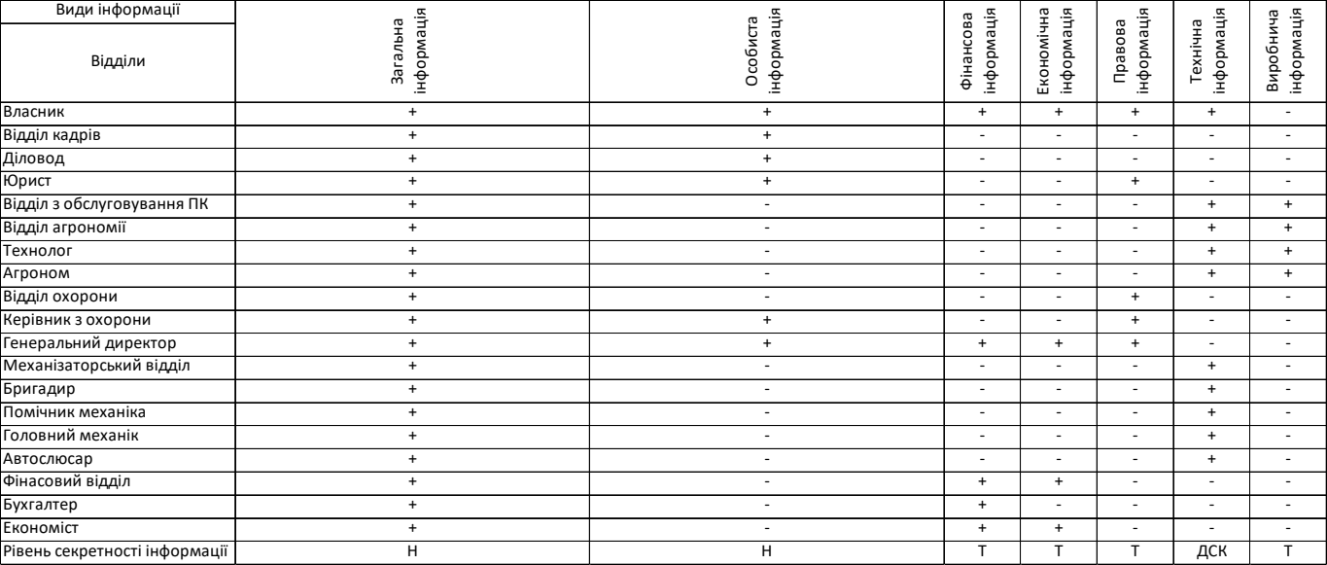
Н – нетаємна;
Т – таємна;
ДСК – для службового користування;
Таблиця 3.2 - Мандатна модель доступу ПП«Хорольська механізована пекарня»
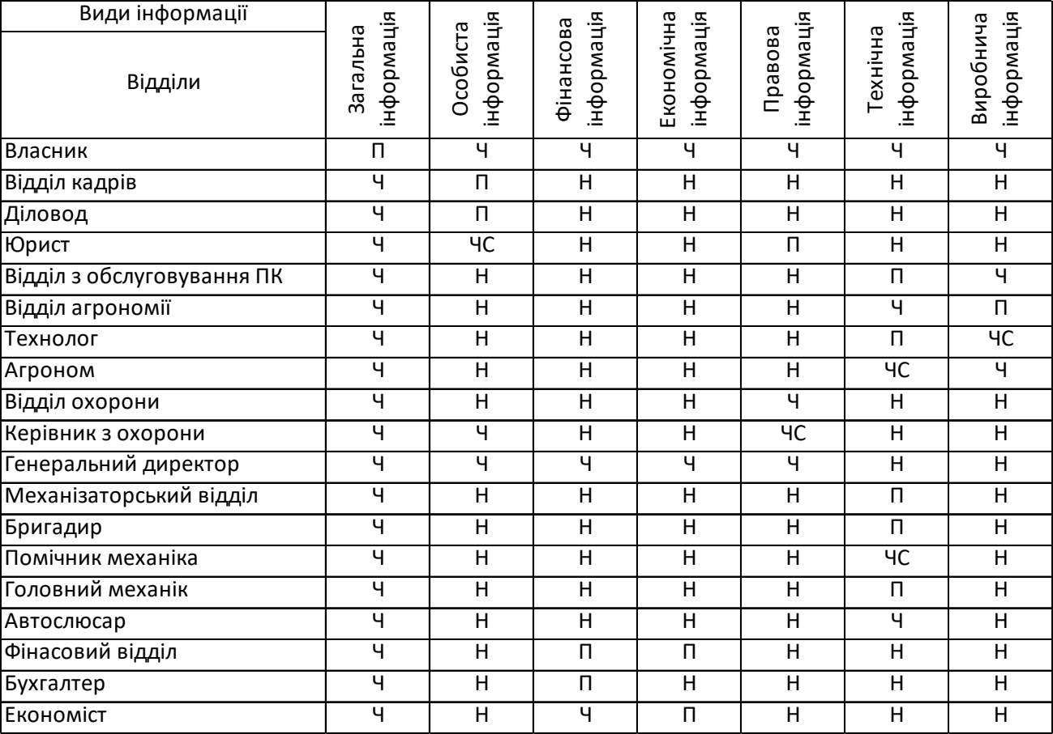
Ч – читання;
ЧС – частковий доступ;
Н – немає доступу;
П – повний доступ;Модель
Белла-Пададули використовує цю матрицю для керування доступом користувачів до об'єктів в системі на основі їхніх ролей та визначених правил доступу.
Генеральний директор має повний доступ до всіх ресурсів компанії, включаючи налаштування системи, керування користувачами, фінансове управління, керування відділами та підрозділами тощо.
Технічний директор має доступ до ресурсів, необхідних для керування технічними аспектами компанії, таких як налаштування технічної інфраструктури, розробка технічних проектів, керування розробкою та тестуванням програмного забезпечення тощо.
Начальник служби безпеки має повний доступ до ресурсів, пов'язаних із забезпеченням безпеки компанії, включаючи налаштування та моніторинг систем безпеки, управління заходами захисту інформації, виявлення та реагування на інциденти безпеки тощо.
Розробник має доступ до ресурсів, необхідних для розробки мобільних застосунків, таких як розроблення коду, тестування, деплоймент та налаштування мобільних додатків.
Менеджер з продажів має доступ до ресурсів, пов'язаних з управлінням процесом продажу, таких як бази даних клієнтів, відділу продажів, звіти про продажі тощо.
Менеджер з маркетингу має доступ до ресурсів, пов'язаних з управлінням маркетинговими кампаніями, таких як налаштування рекламних кампаній, аналітика, звіти тощо.
Фахівець з фінансів та обліку має доступ до ресурсів, пов'язаних з фінансовим управлінням компанії, таких як бухгалтерські записи, фінансові звіти, розрахунок податків тощо.
Адміністратор має повний доступ до ресурсів, пов'язаних з керуванням технічною інфраструктурою компанії, включаючи налаштування мережі, серверів, роботу з користувачами, налаштування безпеки, резервування та відновлення даних тощо.
Застосування мандатної моделі допомагає забезпечити принцип "принцип найменшого можливого дозволеного доступу", що означає, що користувачі мають доступ лише до тих ресурсів, які є необхідними для виконання їхніх робочих обов'язків, та не мають доступу до зайвих ресурсів, що може допомогти зменшити ризик витоку інформації та несанкціонованого доступу.
Основні компоненти мандатної моделі захисту інформації:
Визначення різних ролей користувачів в компанії, таких як адміністратори, менеджери, співробітники, гості тощо.
Встановлення прав доступу до різних ресурсів (файли, бази даних, системи, мережі тощо) на основі ролей користувачів, де кожній ролі надається необхідний рівень доступу. [17]
Використання методів аутентифікації, таких як паролі, біометричні дані, токени тощо, для ідентифікації користувачів, та надання їм відповідних повноважень на основі їхньої ролі та прав.
Відстеження та реєстрація дій користувачів, їхніх дій та поведінки в системі з метою виявлення можливих порушень безпеки та несанкціонованого доступу.
Рівень доступу кожної ролі користувача до різних розділів компанії з використанням мандатної моделі, де кожна роль має визначений рівень доступу відповідно до її повноважень та обов'язків. Повний доступ дозволяє користувачу майже необмежений доступ до відповідного розділу, частковий доступ дозволяє користувачу обмежений доступ до окремих функцій або даних в розділі, а відсутність доступу обмежує користувача від доступу до відповідного розділу. З використанням мандатної моделі доступу, компанія може ефективно контролювати рівень доступу користувачів до різних ресурсів та забезпечити відповідну безпеку та захист конфіденційної інформації.
Важливо регулярно переглядати та оновлювати матрицю мандатної моделі доступу, щоб забезпечити відповідність рівнів доступу змінюючимися вимогам та ролям користувачів в організації.
Надання доступів в компанії може відбуватися через процес управління доступом, який може бути розроблений та реалізований відповідно до внутрішніх політик та процедур компанії.
Мандатна модель доступу також допомагає забезпечувати безпеку компанії, дозволяючи лише необхідний рівень доступу користувачам відповідно до їх ролей та обов'язків. Це допомагає запобігати несанкціонованому доступу, зменшує ризик витоку даних, та допомагає забезпечувати відповідність з внутрішніми політиками безпеки та зовнішніми регуляторними вимогами.
Загалом, процес надання доступів в компанії з використанням мандатної моделі доступу включає ідентифікацію потреби в доступі, запит на доступ, авторизацію, надання доступу, перевірку та тестування, моніторинг та аудит, а також забезпечення оновлення та вилучення доступу з метою забезпечення безпеки та контролю рівня доступу користувачів до ресурсів компанії [17].

3.2 Комп’ютерні віруси

Комп'ютерні віруси - це відомі програми-шкідники, призначені для самостійного поширення та руйнування комп'ютерних систем. Вони можуть впливати на різні типи комп'ютерів, включаючи персональні комп'ютери, сервери, мобільні пристрої та інші, і завдають шкоди шляхом знищення, зміни або блокування даних, крадіжки інформації, перешкоджання роботі комп'ютерної системи та інших деструктивних дій [19].
З поширенням комп'ютерних вірусів з'явилися також антивірусні програми, призначені для виявлення, блокування та видалення вірусів. Антивірусні програми розвивалися разом з еволюцією вірусів, удосконалюючи свої методи виявлення та видалення шкідливого коду.
Однак, з часом з'явилися такі види вірусів, як черви, троянські програми, шпигунський софт, рекламний софт та інші, які мають різноманітні функції та використовують різні методи атаки. Наприклад, троянські програми маскуються під легітимні програми або файли, що дозволяє їм проникати в комп'ютери без відомості користувача та виконувати різні шкідливі дії, такі як крадіжка паролів, видалення файлів, встановлення шпигунського софту та інших дій.
Крім цього, з'явилися віруси, спрямовані на викрадення конфіденційної інформації, такої як особисті дані, банківські реквізити, номери кредитних карток, та інші конфіденційні дані. Такі віруси можуть проникати в системи користувачів та викрадати цінну інформацію, яка може бути використана для шахрайства і вимагання викупу [19].
Проте, комп'ютерні віруси також продовжують еволюціонувати, стаючи все більш складними та хитрішими. Вони можуть використовувати різні методи зараження, такі як соціальний інжиніринг, фішинг, використання вразливостей в програмному забезпеченні, введення задніх воріт та інші. Віруси можуть маскуватися під легітимне програмне забезпечення, використовувати шифрування для унеможливлення виявлення та видалення, та взаємодіяти з іншими вірусами або зловмисними програмами, утворюючи складні атаки на комп'ютерні системи.
У відповідь на загрозу комп'ютерних вірусів, розробники програмного забезпечення, компанії з кібербезпеки та організації, які відповідають за безпеку мереж та систем, постійно працюють над розробкою нових методів виявлення, захисту та видалення вірусів. Це включає випуск регулярних оновлень програмного забезпечення з виправленнями вразливостей, використання антивірусного програмного забезпечення, мережевих заходів безпеки, багатофакторної аутентифікації та інших заходів.
Важливо підтримувати свій рівень кібербезпеки на високому рівні, особливо для компаній та організацій. Це може включати регулярні аудити безпеки, навчання співробітників з питань кібербезпеки, використання захисних мережевих архітектур та інших рішень, що забезпечують високий рівень захисту.
Загалом, боротьба з комп'ютерними вірусами є постійним процесом, який вимагає уваги та заходів з боку користувачів, розробників програмного забезпечення, виробників антивірусного програмного забезпечення та організацій кібербезпеки. Дотримання правил кібербезпеки, використання захисних заходів та своєчасне оновлення програмного забезпечення є важливими кроками для захисту від комп'ютерних вірусів та забезпечення безпеки в цифровому світі [29].
Огляд антивірусних програм
Антивірусні програми, також відомі як антивірусне програмне забезпечення, є спеціальними програмами, які розроблені для виявлення, блокування та видалення комп'ютерних вірусів та інших шкідливих програм, які можуть шкодити комп'ютерній системі, користувачеві та його даним. Вони постійно вдосконалюються та адаптуються до нових видів вірусів та інших шкідливих програм, щоб забезпечити надійний рівень захисту користувачів.
Сучасні антивірусні програми мають ряд різноманітних функцій, таких як виявлення вірусів, блокування шкідливих посилань та вкладень, виявлення шкідливих сценаріїв, та багато інших. Вони використовують різні методи для виявлення вірусів, такі як сигнатурний аналіз, евристичний аналіз, аналіз поведінки та інші. Сигнатурний аналіз базується на порівнянні файлів з відомими сигнатурами вірусів. Евристичний аналіз використовує спеціальні алгоритми для виявлення вірусів на основі їх характеристик та поведінки. Аналіз поведінки виявляє підозрілу активність програм на основі їх дій [29].
Важливо зазначити, що жодна антивірусна програма не є 100% ефективною, і нові віруси та інші загрози можуть постійно розвиватися. Тому важливо використовувати антивірусні програми разом з іншими заходами безпеки, такими як оновлення операційної системи та програмного забезпечення, обережна веб-практика та резервне копіювання важливих даних.
Зважаючи на різноманітність антивірусних програм, розглянемо кілька популярних.
Якісний антивірус — складне поєднання безлічі суперечливих вимог. З одного боку, він повинен забезпечувати надійний захист і вчасно знаходити шкідливе ПЗ. З іншого — не дуже навантажувати систему, особливо якщо вона побудована на застарілому «залізі». Додаткові корисні функції домашнього захисника повинні якось вживатися із простим і зрозумілим меню. А фоновий моніторинг не має турбувати нас хибними попередженнями. [29]
Серед хороших антивірусів є кілька варіантів:
  - Norton 360
Вартість: Norton 360 Deluxe — 49.99 $ на рік для п’яти пристроїв, Norton AntiVirus Plus – 19,99 $ для одного пристрою.
Антивірус від компанії Symantec — це справжній комбайн, який приємно дивує широким набором інструментів. Серед них один з кращих VPN з роздільним тунелюванням, менеджер паролів, розумний брандмауер, захист вебкамери, батьківський контроль і від 10 до 60 Гб у хмарному сховищі (залежно від тарифу).
Користувачі зазначають, що Norton виявляє до 99% загроз, простий у використанні та практично не уповільнює роботу системи. Тому займає перше місце в нашому списку найкращих антивірусів. Безкоштовної версії програми, на жаль, немає. Але оцінити всі можливості можна і безплатно, завдяки гарантії повернення грошей протягом 60 діб.
Проте даний антивірус занадто дорогий для мого підприємства [15]
  - Avast Free AntiVirus
Вартість: безкоштовно у пакеті Free AntiVirus, 50.28$ для п’яти пристроїв у пакеті Avast One
Може здатися, що безплатні антивіруси пропонують нам лише базові функції. Однак із цього правила теж є винятки. Наприклад, Avast Free Antivirus, який став хітом, тому що дає користувачеві набагато більше ніж його безплатні аналоги. Крім відмінного антивірусного захисту, він додає сканер мережної безпеки, захист браузера та багато іншого.
У тестах лабораторії AV-TEST безкоштовна програма чеських розробників отримала максимум балів у трьох категоріях: «Захист», «Продуктивність» та «Зручність використання». Це робить її розумним вибором для ощадливих користувачів та найкращим безплатним антивірусом у нашому топі. [15]
  - McAfree
Вартість: McAfee Total Protection – 49.99 $ на рік для необмеженої кількості пристроїв, McAfee AntiVirus Plus – 19.99 $ для десяти пристроїв
У недавніх тестуваннях AV-Test антивірусний пакет McAfee отримав високі бали як щодо захисту, так і продуктивності. Розробники стверджують, що це ідеальний вибір для великих сімей із десятками пристроїв, що працюють на будь-якій сучасній ОС.
До переваг також можна віднести дружній інтерфейс, спам-фільтр, батьківський контроль, програму-шредер та якісний VPN-сервіс. Вистачає тут і корисних додаткових функцій. Одна з них, McAfee Web Boost, є розширенням для Google Chrome. Вона блокує автоматичне програвання відео, щоб прискорити завантаження сайтів і знизити витрати трафіку. [15]
Антивірусне програмне забезпечення
Проаналізувавши ринок антивірусів, я вирішив, що самим оптимальним та бюджетним варіантом для ПП«Хорольська механізована пекарня» буде саме McAfree. Так як сума за дане програмне забезпечення буде становити всього на всього - 49.99. Підписка - McAfee Total Protection.
Переваги ПЗ:
- регулярні оновлення, що відбуваються в фоновому режимі;
- простий інтерфейс, що забезпечує швидкий доступ до потрібних функцій;
- надійно захищає ПК від шкідливого ПЗ.
Недоліки ПЗ:
  - Тести показують, що вони займають велику частину ОЗУ під час сканування в режимі реального часу;
  - Антивірус перевіряє активні процеси. Троянські програми та віруси, процеси яких були призупинені, не будуть виявлені; [15]
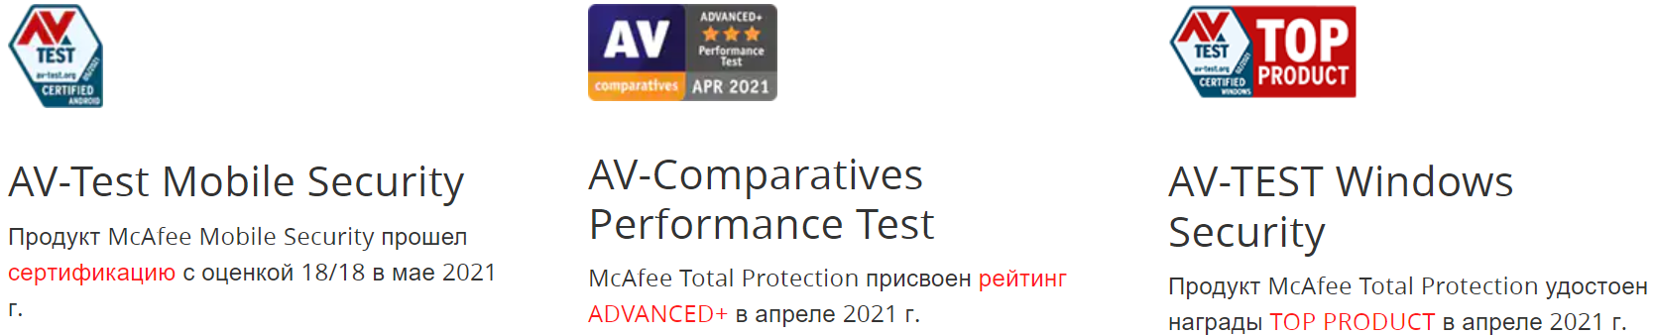
Рисунок 3. 3 – Досягнення McAfee

3.2 Криптографічний захист інформації

3.2.1 Шифрування та криптологія. Криптографі́чний захист інформації – різновид захисту інформації з обмеженим доступом, розголошення якої завдає (або може завдати) шкоди державі, суспільству чи особі. К. з. і. реалізують шляхом перетворення інформації з використанням спец. (ключових) даних з метою приховування (або відновлення) змісту інформації, підтвердження її справжності, цілісності, авторства тощо. В Україні діє Положення про порядок здійснення криптогр. захисту інформації, затв. Президентом України 1998 (із подальшими змінами та доповненнями).
До засобів криптографічного захисту інформації належать апаратні, програмні та апаратно-програмні системи і комплекси, що реалізують криптографічні алгоритми перетворення інформації, захищають від нав'язування неправдивої інформації, включаючи засоби захисту та електронного підпису, призначення для виготовлення та розподілу ключових документів, які використовують у засобах захисту інформації, незалежно від виду носія інформації; входять до систем та комплексів захисту інформації від несанкціонованого доступу. [21]
Сукупність засобів криптографічного захисту інформації, необхідного документації (зокрема тієї, що визначає заходи безпеки), використання якої забезпечує належний рівень захищеності інформації, що обробляється, зберігається або передається, становить криптографічну систему (криптосистему). Засоби К. з. і. та криптосистеми можуть перебувати у державній і недержавній власності. В Україні створено систему К. з. і., яка є сукупністю органів, підрозділів, груп, чия діяльність спрямована на забезпечення К. з. і., та підприємств, установ і організацій, що розробляють, виробляють, експлуатують і розповсюджують криптосистеми та засоби К. з. і. Державну політику щодо К. з. і. реалізує Департамент спец. комунікацію систем та захисту інформації СБУ. Спеціальними інструкціями встановлено умови та правила підприємн. діяльності (ліцензійні умови), пов'язаної з розробленням, виготовленням, ввезенням, вивезенням, реалізацією та використанням засобів К. з. і., а також надання послуг з К. з. і. та контроль за їхнім дотриманням. Департамент спец. комунікацій систем та захисту інформації СБУ є уповноваженим державним органом, який видає ліцензії на провадження діяльності в галузі К. з. і. Порушення порядку здійснення К. з. і. суб'єктами підприємн. діяльності, установами, організаціями, посадовими особами, громадянами карається відповідно до законодавства України. [20]
Шифр - будь-яка система перетворення тексту (код) для забезпечення секретності переданої інформації. Шифри застосовуються для таємного листування дипломатичних представників зі своїми урядами, а також у збройних силах, щоб надіслати текст секретних документів з технічних засобів зв'язку[21].
Шифр може являти собою сукупність умовних знаків (умовна абетка з цифр або букв) або алгоритм кодування з використанням звичайних цифр і букв. Процес засекречування повідомлення за допомогою шифру називається шифруванням. Дешифрування – зворотній до шифрування процес. На основі ключа зашифрований текст перетворюється у вихідний.
Ключ – інформація, необхідна для безперешкодного шифрування та дешифрування текстів.
Наука про створення та використання шифрів називається криптографією. Криптоаналіз - наука про методи отримання вихідного значення зашифрованої інформації. [21]
Код - сукупність алгоритмів криптографічних перетворень (шифрування), що відображають безліч можливих відкритих даних на безліч можливих зашифрованих даних, і зворотних їм перетворень. Важливим параметром будь-якого шифру є ключ - параметр криптографічного алгоритму, що забезпечує вибір одного перетворення з сукупності перетворень, можливих для цього алгоритму. У сучасній криптографії передбачається, що вся секретність криптографічного алгоритму зосереджена в ключі, але не деталях самого алгоритму ( принцип Керкгоффса)[21].
Шифри можуть використовувати один ключ для шифрування і дешифрування або два різні ключа. За цією ознакою розрізняють:
- симетричний шифр використовує один ключ для шифрування і дешифрування;
- асиметричний шифр використовує два різних ключа;
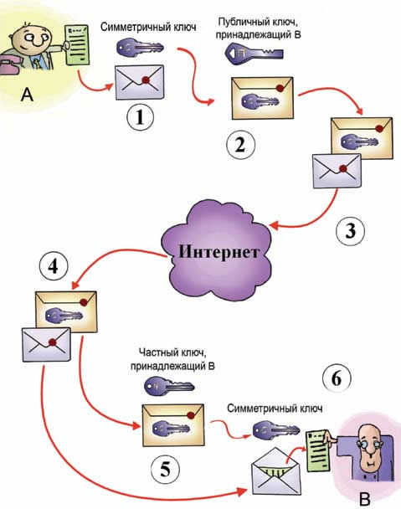
Рисунок. 3.2 - Процес шифрування в симетричній криптографічній системі.

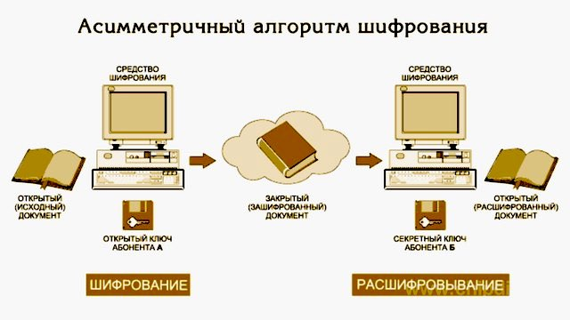
Рисунок. 3.4. Процес шифрування асиметричним алгоритмом шифрування.

Шифри можуть бути сконструйовані так, щоб або шифрувати відразу весь текст, або шифрувати його в міру надходження. Таким чином існують:
- блоковий шифр шифрує відразу цілий блок тексту, видаючи шифротекст після отримання всієї інформації.
- потоковий шифр шифрує інформацію і видає шифротекст у міру надходження, таким чином маючи можливість обробляти текст необмеженого розміру використовуючи фіксований обсяг пам'яті. [21]
Природно, що блоковий шифр можна перетворити на поточний, розбиваючи вхідні дані на окремі блоки і шифруючи їх окремо.
3.2.2 Шифрування і розшифровка Для реалізації програми було використано мову програмування C# і технологію Windows For для створення графічного інтерфейсу. Шифр XOR – це алгоритм шифрування даних з використанням виключної диз’юнкції. Набув широкого застосування у комп'ютерних мережах 90-х років у зв'язку зі простотою реалізації. Застосовувався для шифрування документів Microsoft Word в середовищі Windows. Опис алгоритму Алгоритм XOR шифрування полягає в “накладанні” послідовності випадкових чисел на текст, який необхідно зашифрувати. Послідовність випадкових чисел називається гама-послідовність, та використовується для шифрування та розшифрування даних. Формула для отримання закодованого тексту: Cn = Mn xor Kn. Як відомо з булевої алгебри, операція логічного додавання «⊕» по модулю 2 (або логічного исключаещего АБО — XOR, eXclusive OR) має таку семантику:
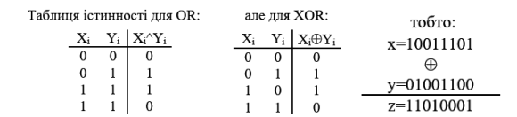
Рисунок. 3.5- Семантика

Тобто, операція z = x⊕y по суті порозрядне (побітова — результат не залежить від сусідніх бітів). Якщо тільки один з відповідних бітів дорівнює 1, то результат 1. А якщо обидва 0 або обидва 1, то результат 0. Якщо уважно подивитися на результат застосування XOR до двох двійковим числом, то можна помітити, що ми можемо відновити одне з доданків за допомогою другого:
x = z⊕y або y = z⊕x. [21]
Звідси можна зробити наступні висновки: знаючи число y і застосовуючи XOR до x, ми отримаємо z. Потім, ми, знову ж таки використовуючи y, одержимо z назад число x. Таким чином ми можемо перетворити послідовність чисел (x)i в послідовність (z)i. Тепер ми можемо назвати число y кодирующим (або шифрувальним) ключем. Якщо людина не знає ключа, то він не зможе відновити вихідну послідовність чисел (x)i. Але якщо (x)i є байтовим поданням букв тексту, досвідчений користувач зможе відкрити зашифрований текст. Оскільки кожна буква буде представлена в шифротексте одним і тим же кодом z, то скористайтесь частотним словником зломщик зможе обчислити шифрувальний ключ y, якщо у нього буде в распряжениии досить довгий шифротекст. Ключ для шифрування можна отримати двома способами: ⎯ Повторювати ключове слово доки довжина гами не буде рівна довжині повідомлення; ⎯ Згенерувати послідовність псевдовипадкових чисел рівну по довжині тексту повідомлення. 40 Для більшої криптостійкості можна генерувати гамма-послідовність з використанням псевдовипадкових чисел, використовуючи цілочисельний ключ, як параметр конструктора класу Random (це забезпечує повторюваність випадкових чисел). Якщо використовується ключ довжиною, як найменше, рівний довжині повідомлення, то шифр XOR стає значно більш криптостійким, ніж при використанні ключа, що повторюється.Для взаємодії з користувачем у вікно програми були додані елементи керування, такі як текстові поля для вводу ключа, повідомлення і відображення результату шифрування і дешифрування, а також кнопки для шифрування і дешифрування тексту. [21]
Для криптографічного захисут інформації агрофірми Korn&Agro створено програмне забеспечення XorCipher, що виконує такі функції:
- шифрування повідомлень;
- розшифрування повідомлень;
- вхід у систему з використанням логіну і пароля;
- ідентифікація посади користувача в нашій фірмі;
- можливість відкривати файли для подальших операцій з ним.
Реалізації додатку
Перш чим почати використовувати функціонал додатку, ми маємо увійти в систему. Для цього вам потрібно ввести ім'я користувача та пароль.
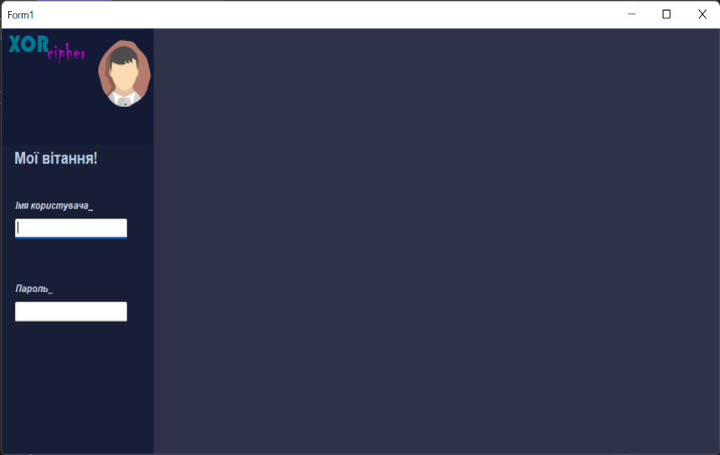
Рисунок. 3.6 – Стартове вікно програми

Після введення ваших даних, з'явиться відповідна кнопка, яка слугує для підтвердження даних.
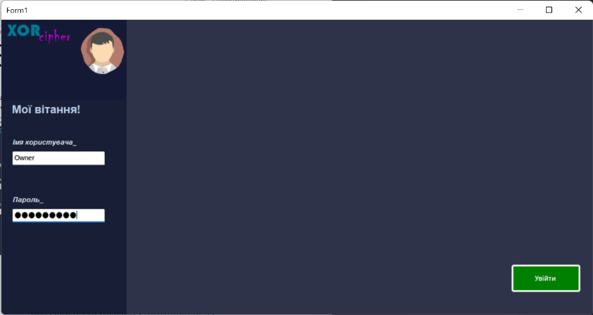
Рисунок. 3.7– Вхід у систему

Слід відмітити, що якщо ви входите за ім'ям користувача фірми Korn&Agro, то буде вказано його посаду. І після цього етапу у вас з'являється кнопка, яка дає вам доступ до функцій шифратора.
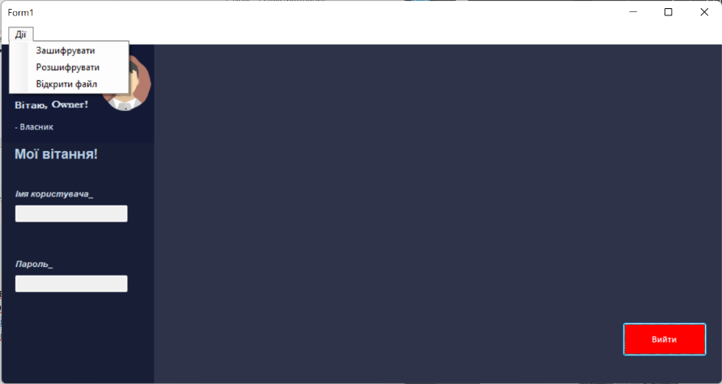
Рисунок. 3.8– Меню доступу до функцій програми
Для шифрування даних було обрано в контекстному меню “Дії” пункт “Зашифрувати”
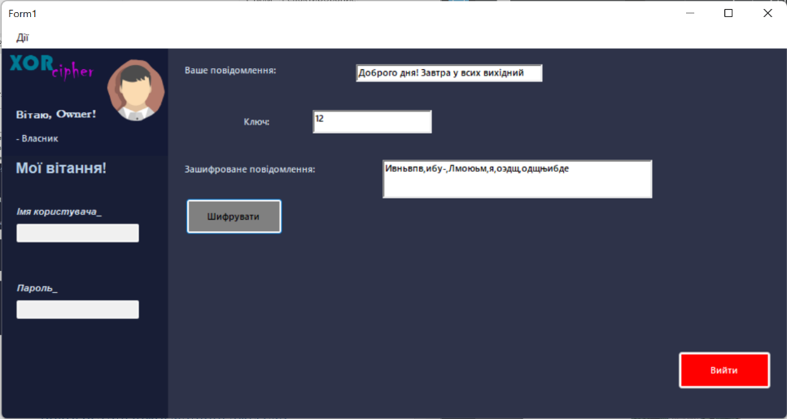
Рисунок. 3.9 – Шифрування даних

У випадку коли у нас є повідомлення, проте немає ключа програма повідоме нас про це.
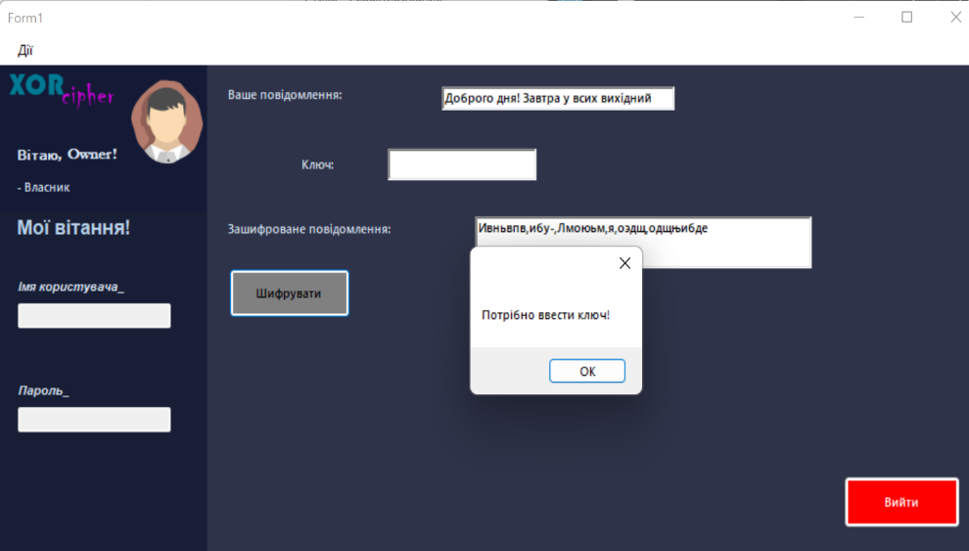
Рисунок. 3.10– Попередження про відсутність ключа

Для шифрування даних було обрано в контекстному меню “Дії” пункт “Розшифрувати” і після потрібно натиснути на кнопку з відповідною назвою
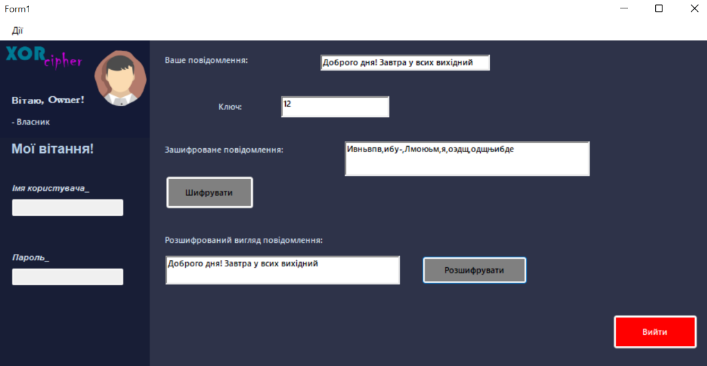
Рисунок. 3.11– Розшифрування даних

Також додаток має функцію відкриття файлу для подальшого опрацювання його вмісту.
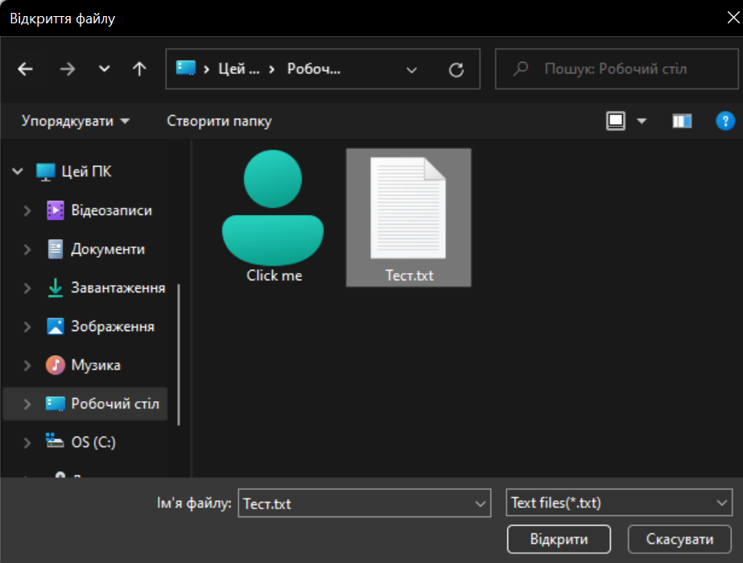
Рисунок. 3.12– Вікно для обрання файлу

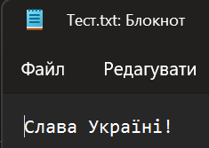
Рисунок. 3.13– Вміст документу

Отримали вміст файлу, потім вводимо ключ і працюємо з ним як зі звичайним повідомленням
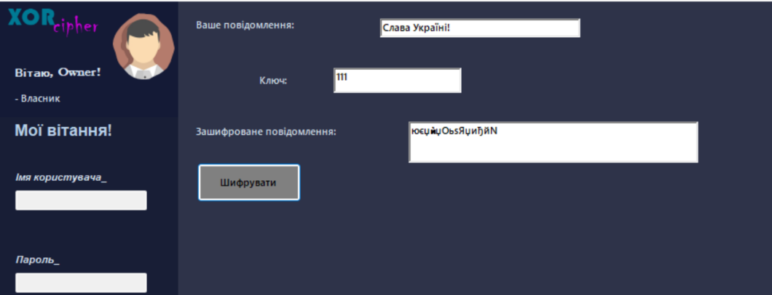
Рисунок. 3.14– Шифрування вмісту файлу

Червона кнопка з надписом ”Вийти” при натисненні зупинить роботу програми
.

ВИСНОВОК

Отже, в ході даної дипломної роботи була проведена розробка апаратно-програмного комплексу для інформаційної системи підприємства, виконано ряд проставлених завдань, а саме:
- розглянуто структуру ПП «Хорольська механізована пекарня»;
- сплановано структури мережі;
- вибір топології;
- розглянуто план приміщення;
- визначено технічні характеристики локальної обчислювальної мережі;
- визначено апаратні і програмні засоби комплектації ЛОМ ПП «Хорольська механізована пекарня
- розміщення вузлів і каналів мережного зв’язку;
- рзрахунок економічних характеристик локальної мережі;
- розроблено програму криптографічного захисту інформації та повідомлень;
- розроблено мандатну модель;
- створено облікові записи для кожної посади.
Це дипломне проектування не залишилося без уваги та можливо буде взято на впровадження в ПП «Хорольська механізована пекарня»;.
Подальша модернізація також може бути викликана розвитком програмного забезпечення, що потребують більш продуктивного апаратного забезпечення.

СПИСОК ВИКОРИСТАНИХ ДЖЕРЕЛ

- Еволюція обчислювальних систем [Електронний ресурс]. – Режим доступу:http://referatfolder.org.ua/content.php?c=information&id=923&s=2
- Організація локальної обчислювальної мережі загальноосвітньої школи [Електронний ресурс]. – Режим доступу: http://5fan.ru/wievjob.php id=64201
- Комп’ютерні мережі [Електронний ресурс]. – Режим доступу: MirZnanii.com/a/120994/kompyutern-merezh
- Основні характеристики сучасних комп’ютерних мереж [Електронний ресурс]. – Режим доступу: informatika.udpu.edu.ua/ page_id=2797
- Організація локальної обчислювальної мережі агентства нерухомості [Електронний ресурс]. – Режим доступу: MirZnanii.com/a/120889/organzatsya-lokalno-obchisl...gentstva-nerukhomost
- Комп’ютерні мережі та їх призначення [Електронний ресурс]. – Режим доступу: http://www.zhu.edu.ua/mk_school/mod/page/view.php?id=14433
- Комп’ютерні мережі: класифікація, протоколи, послуги, локальні та глобальні мережі [Електронний ресурс]. – Режим доступу: http://ua.textreferat.com/referat-8195.html
- Класифікація комп’ютерних мереж [Електронний ресурс]. – Режим доступу: http://mybiblioteka.su/tom2/10-63282.html
- Комп’ютерні мережі. Топологія фізичних зв’язків [Електронний ресурс]. – Режим доступу: http://mylektsii.ru/5-10958.html
- Вимоги, що пред’являються до сучасних обчислювальних мереж [Електронний ресурс]. – Режим доступу: http://textreferat.com.ua /referat2.php?id= 7790
- Топологія локальних мереж [Електронний ресурс]. – Режим доступу: https://www.ua5.org/lan/125-topologja-lokalnikh-merezh.html
- Комутація та маршрутизація в комп’ютерних мережах [Електронний ресурс]. – Режим доступу: https://studfiles.net/preview/3741336/ page:13/
- Глобальні мережі [Електронний ресурс]. – Режим доступу: https://studopedia.ru/16_114307_globalni-merezhi.html
- Методи і способи захисту інформації [Електронний ресурс]. – Режим доступу: http://pidruchniki.com/1801051351329/ekonomika/metodi_s posobi_za histu_informatsiyi
- Нормативний документ системи технічного засобу інформації [Електронний ресурс]. – Режим доступу: http://nadoest.com/normativnij-dokument
- Організація і функції підрозділів технічного захисту інформації [Електронний ресурс]. – Режим доступу: http://pidruchniki.com/1374072251330 /ekonomika/organizatsiya_funktsiyi_pidrozdiliv_tehnichnogo_zahistu_informatsiyi
- Криптографічні методи захисту інформації [Електронний ресурс]. – Режим доступу: https://www.kazedu.kz/referat/185914/2
- Мережеві архітектури [Електронний ресурс]. – Режим доступу: https://dl.sumdu.edu.ua/textbooks/79278/376421/index.html
- Мережева взаємодія [Електронний ресурс]. – Режим доступу: https://theokm.blogspot.com/
- Локальні і територіально-розподілені мережі [Електронний ресурс]. – Режим доступу: http://ni.biz.ua/9-5/35190.html
- Технічний захист інформації. Комп’ютерні системи. Порядок створення, впровадження, супроводження та модернізації засобів технічного захисту інформації від несанкціонованого доступу [Електронний ресурс]. – Режим доступу: http://www.dsszzi.gov.ua/dsszzi/control/uk/publish/article?show Hidden=1&art_id=102181&cat_id=46556&ctime=1344503578046
- Шифр [Електронний ресурс]. – Режим доступу: https://uk.wikipedia.org/wiki/%D0%A8%D0%B8%D1%84%D1%80
- Беляков К. Інформація організаційно-правової сфери /К.Беляков // Право України. —2004. —№ 6. — С. 88-92.
- Климчук С. Загальна характеристика законодавства про інформаційну безпеку ЄС, США та Канади / С.Климчук // Юстініан, 2006. — № 11. — гуманітарні науки Вісник КДУ імені Михайла Остроградського.
- Климчук С. Проведення порівняльного аналізу законодавства у сфері інформації з обмеженим доступом України та країн-членів НАТО / С.Климчук //Юстиніан, 2007. — №4.
- Кормич Б.А. Інформаційна безпека: організаційно-правові основи: Навч. посібник. - К.: Кондор, 2004. - 384 с.
- Харченко B. C. Інформаційна безпека. Глосарій. — К.: КНТ, 2005.
- Цимбалюк B.C. Проблеми державної інформаційної політики: гармонізація міжнародного і національного інформаційного права // Правове, нормативне та метрологічне забезпечення системи захисту інформації в Україні. — К.: НТУУ «КПІ», 2001. — № 4.
- Горбенко І. Д. Гриненко Т. О. Захист інформації в інформаційно-телекомунікаційних системах: Навч. посібник. Ч.1. Криптографічний захист інформації - Харків: ХНУРЕ, 2004 - 368 с.
- Системи ЕЦП. Теорія та практика. Харків. Форт. 2010 , 593с.

